FAI – CENTRO DE ENSINO SUPERIOR EM GESTÃO, TECNOLOGIA E EDUCAÇÃO

CURSO DE SISTEMAS DE INFORMAÇÃO

LUCAS SILVA E DIAS

MATHEUS FELIPE DE SOUZA

VINICIUS DE ALMEIDA GONÇALVES

DEU PET

SANTA RITA DO SAPUCAÍ - MG

2022

FAI – CENTRO DE ENSINO SUPERIOR EM GESTÃO, TECNOLOGIA E EDUCAÇÃO

CURSO DE SISTEMAS DE INFORMAÇÃO

LUCAS SILVA E DIAS

MATHEUS FELIPE DE SOUZA

VINICIUS DE ALMEIDA GONÇALVES

DEU PET

Projeto de final de curso apresentado a FAI – Centro de Ensino Superior em Gestão, Tecnologia e Educação, como requisito parcial para obtenção do Título de Bacharel em Sistemas de Informação, sob a orientação da profa. Eunice Gomes de Siqueira.

SANTA RITA DO SAPUCAÍ - MG

2022

FOLHA DE APROVAÇÃO

[Na impressão final do documento, esta folha será substituída pela assinada pela Banca examinadora final.]

HISTÓRICO DE REVISÕES

|  |  |  |  |
| --- | --- | --- | --- |
| Data | Versão | Autor (es) | Descrição |
| 04/06/2022 | 1.6 | Lucas Dias  Matheus Felipe  Vinicius Almeida | Correção dos apontamentos da Fase 2. |
| 25/05/2022 | 1.5 | Eunice Gomes | Apontamentos da Fase 2. |
| 21/05/2022 | 1.4 | Lucas Dias  Matheus Felipe  Vinicius Almeida | Correção dos apontamentos da Fase 1 e inclusão da Fase 2. |
| 06/05/2022 | 1.3 | Eunice Gomes | Apontamentos da Fase 1. |
| 23/04/2022 | 1.2 | Lucas Dias Matheus Felipe Vinicius Almeida | Correção dos apontamentos da Fase 1. |
| 02/04/2022 | 1.1 | Eunice Gomes | Apontamentos parciais para correção da Fase 1. |
| 26/03/2022 | 1.0 | Lucas Dias Matheus Felipe Vinicius Almeida | Entrega da Fase 1. |

AGRADECIMENTOS

[A inclusão desta seção é opcional.]

RESUMO

[ O resumo deve ser escrito em apenas um parágrafo. Não ultrapasse 250 palavras. Não utilize siglas. No final, apresente de 3 a 6 palavras-chave, separadas entre si por pontos. O espaçamento é simples. ]

**Palavras-chave:** Palavra-chave1. Palavra-chave2. Palavra-chave3.

/*Fazer na Fase 2 */

LISTA DE FIGURAS

FIGURA 1 - Foto do animal preso dentro do carro por 1 hora 19

FIGURA 2 - Mecanismo de cache 26

FIGURA 3 - Sistema em camadas. 27

FIGURA 4 - Telas do aplicativo Adota Pet Go 30

FIGURA 5 - Telas do aplicativo Adota Fácil 31

FIGURA 6 - Tela principal do *website* Amigo não se compra 32

FIGURA 7 - Grupo de processos de gerenciamento de projetos. 37

FIGURA 8 - O Modelo Incremental 39

FIGURA 9: Controle de versão do projeto usando o Github 43

LISTA DE QUADROS

QUADRO 1 - Entrevista parcial com Rafael Ferrari, presidente da SPA de Santa Rita do Sapucaí 23

QUADRO 2 - Estimativa de esforços 40

LISTA DE ABREVIATURAS E SIGLAS

ABNT Associação Brasileira de Normas Técnicas

API *Application Programming Interface*

ART Artigo

CASE *Computer-Aided Software Engineering*

CPF Cadastro de Pessoa Física

DER Diagrama Entidade e Relacionamento

DAO *Data Access Object*

FAI FAI - Centro de Ensino Superior em Gestão, Tecnologia e Educação

GO Goiânia

HTML *Hyper Text Markup Language*

HTTP *HyperText Transfer Protocol*

IDE *Integrated Development Environment*

MER Modelo Entidade Relacionamento

MG Minas Gerais

MVC *Model-View-Controller*

MVP *Mininum Viable Product*

Nº Número

OMS Organização Mundial de Saúde

ONG Organizações Não Governamental

OSCIP Organização da Sociedade Civil de Interesse Público

PCU Pontos de Casos de Uso

PDF *Portable Document Format*

PFC Projeto Final de Curso

PMBoK *Project Management Body of Knowledge*

PMI *Project Management Institute*

RAM *Random Access Memory*

REST *Representation State Transfer*

RF Requisito Funcional

RNF Requisito Não Funcional

SMTP *Simple Mail Transfer Protocol*

SPA Sociedade Protetora dos Animais

SGBD Sistema Gerenciador de Banco de Dados

SPA Sociedade Protetora dos Animais

UML *Unified Modeling Language*

URL *Uniform Resource Location*

SUMÁRIO

1 INTRODUÇÃO 15

2 REVISÃO BIBLIOGRÁFICA 17

2.1 população de animais não domiciliados 17

2.2 PAPEL DAS ONGS NA PROTEÇÃO DOS ANIMAIS 20

2.3 métodos e técnicas aplicados ao projeto 24

2.3.1 Arquitetura Cliente-Servidor 24

2.3.2 Arquitetura REST 24

2.3.2.1 *Stateless* (Sem Estado) 25

2.3.2.2 Cache 26

2.3.2.3 Sistema em Camadas 27

2.3.4 *Web Components* 28

2.3.5 Spring MVC 28

2.4 TRABALHOS RELACIONADOS 29

2.4.1 Adota Pet GO 29

2.4.2 Adota Fácil 30

2.4.3 Amigo não se compra 31

3 OBJETIVO DO PROJETO 33

3.1 FORMULAÇÃO DO PROBLEMA 33

3.2 OBJETIVOS 34

3.3 JUSTIFICATIVA 35

3.4 PÚBLICO DE INTERESSE 35

3.5 NÍVEIS DE DECISÃO E GRUPOS FUNCIONAIS ATENDIDOS 35

4 MÉTODOS GERENCIAIS 37

4.1 PLANO DE ELABORAÇÃO E GERENCIAMENTO DO PROJETO 37

4.2 MODELO DE CICLO DE VIDA 38

4.2.1 Modelo Incremental 38

4.3 RECURSOS NECESSÁRIOS 39

4.3.1 Recursos Humanos 40

4.3.2 Recursos de Software 40

4.3.3 Recursos de Hardware 41

4.4 RELATÓRIO DE DESEMPENHO 41

4.5 ESTIMATIVAS DE TAMANHO E ESFORÇO 41

4.6 GERENCIAMENTO DE CONFIGURAÇÃO 42

5 ESPECIFICAÇÃO E ANÁLISE DOS REQUISITOS 44

5.1 REQUISITOS DO SISTEMA DE SOFTWARE 44

5.1.2 Requisitos não Funcionais 57

5.1.2.2 Requisitos Organizacionais 58

5.1.2.3 Requisitos Externos 60

5.1.3 Principais Regras de Negócio 62

5.2 ANÁLISE DOS REQUISITOS 63

5.2.1 Visão Funcional 63

5.2.2 Modelo Conceitual dos Dados 63

5.2.3 Modelo Inicial da Interface de Usuário 63

6 ARQUITETURA E PROJETO DO SISTEMA DE SOFTWARE 64

6.1 VISÃO ESTRUTURAL 64

6.1.1 Diagrama de Pacotes 64

6.1.2 Diagramas de Classes 64

6.1.3 Diagramas de Objetos 65

6.2 VISÃO COMPORTAMENTAL 65

6.2.1 Projeto das Interações entre Objetos 65

6.2.2 Diagramas de Atividades 66

6.3 VISÃO DOS DADOS 66

6.3.1 Modelo Lógico 66

6.3.2 Dicionário de Dados do Modelo Lógico 67

6.4 PROJETO DA INTERAÇÃO HUMANO-COMPUTADOR 68

6.4.1 Perfil de Usuário 68

7 CONCLUSÃO 69

REFERÊNCIAS 70

OBRAS CONSULTADAS 75

APÊNDICE A – PLANO DE ELABORAÇÃO E GERENCIAMENTO DO PROJETO 76

APÊNDICE B – RELATÓRIO DE DESEMPENHO 77

APÊNDICE C – VISÃO FUNCIONAL 78

APÊNDICE D – VISÃO DOS DADOS 79

APÊNDICE E – MODELO INICIAL DA INTERFACE DE USUÁRIO 80

APÊNDICE F – VISÕES ESTRUTURAL E COMPORTAMENTAL 81

APÊNDICE G – ENTREVISTAS COM USUÁRIOS 82

APÊNDICE H – ESTIMATIVA DE TAMANHO E ESFORÇO 83

APÊNDICE I – ENTREVISTA SOCIEDADE PROTETORA DOS ANIMAIS 84

# 1 INTRODUÇÃO

Nas paisagens urbanas, além da presença de edifícios e viadutos, cães e gatos não domiciliados estão tão presentes que já se tornam integrantes desse meio. Mesmo sem contagens atualizadas, a Organização Mundial da Saúde (OMS) estima que milhões de animais, sendo a maioria cães e gatos, estão em estado de abandono, maus tratos ou desamparados.

Para a subsistência de muitos animais em situação de rua, são necessárias ações da vigilância sanitária municipal, bem como o auxílio da sociedade protetora dos animais, abrigos e demais organizações não governamentais (ONGs). Contudo, devido à alta demanda, superlotação, falta de recursos e de controle de saúde ambiental, é importante aplicar ferramentas capazes de contribuir com tais atividades e acelerar o processo de adoção de um animal, visando aliviar a carga de trabalho dessas instituições.

Perante o exposto, este projeto, nomeado Deu Pet visa o desenvolvimento de um sistema de *software* que será disponibilizado em três componentes, sendo eles um aplicativo *Web,* um aplicativo para plataforma móvel *(mobile*) e uma *Application Programming* *Interface* (API). Por meio dele, será facilitada a divulgação dos animais que estão nos abrigos a espera de doação e também será possível acompanhar e se inscrever em campanhas gerais relacionadas ao bem-estar dos animais promovidas pelas instituições protetoras.

A metodologia envolve uma revisão bibliográfica sobre a problemática em questão e das tecnologias requeridas para o sistema, processos de gerência com referência à literatura da área, especificação de requisitos e modelagem baseada na *Unified Modeling Language* (UML)e construção e testes de software orientado a objetos. Como resultado parcial do projeto, obteve-se um sistema com todos os requisitos especificados, acompanhados de artefatos específicos de modelagem e programação.

Este documento se divide em 7 capítulos, sendo que o primeiro capítulo apresentado é esta introdução.

O Capítulo 2 apresenta a revisão bibliográfica e todo embasamento necessário para a elaboração do projeto.

O Capítulo 3 apresenta o problema, a justificativa para a realização do projeto, o público-alvo, os níveis de decisão e grupos funcionais atendidos.

O Capítulo 4 apresenta o plano e a gerência do projeto e aborda os métodos gerenciais aplicados neste trabalho.

O Capítulo 5 apresenta os requisitos funcionais e não funcionais do sistema de software Deu Pet, também mostra o modelo de casos de uso, conceitual dos dados e da interface de usuário.

O Capítulo 6 apresenta a arquitetura do sistema de software, a visão estrutural, comportamental, dados e interações.

O Capítulo 7 apresenta a conclusão parcial do projeto, sendo seguido das referências, obras consultadas, apêndices e anexos.

O Capítulo 6 apresenta a arquitetura do sistema de software, a visão estrutural, comportamental, dados e interações.

O Capítulo 7 apresenta a conclusão do projeto, sendo seguido das referências, obras consultadas, apêndices e anexos.

# 2 REVISÃO BIBLIOGRÁFICA

Este capítulo tem como objetivo apresentar o referencial teórico utilizado para que este projeto seja realizado. Demonstra-se a relação entre o homem e o animal domesticado a fim de entender as demandas dos interessados como também traz informações a respeito das ONGs e instituições protetoras dos animais, para elucidar o tema e realizar uma abordagem mais incisiva nas necessidades apontadas.

Além dos pontos supracitados, também apresenta o embasamento teórico a respeito das tecnologias aplicadas.

## 2.1 população de animais não domiciliados

Os animais domésticos possuem um papel importante na vida do homem desde há milhares de anos. Na realidade, desde a origem da civilização humana que o Homem depende da interação que estabelece com outras espécies animais, tendo essa relação sida inicialmente de predação, e posteriormente de domesticação (WALSH, 2009).

Contudo, uma das práticas muito recorrentes consiste no abandono de animais. Em especial, os domésticos como cães e gatos, o que afeta de maneira cada vez mais os grandes centros (TRINDADE *et al.,* 2013). Há um gradativo aumento da população de cães e gatos não domiciliados, do qual decorrem problemas pertinentes à saúde pública, trânsito, transtorno na coleta de lixo, além de ataques de animais ferozes em praças e logradouros de grande movimento. Neste sentido, são necessárias maneiras de abrigar esses animais e aplicar métodos que levem à diminuição da natalidade entre eles.

Abandonar ou maltratar animais é crime previsto pela Lei Federal nº. 9.605, de 12 de fevereiro de 1998, em seu art. 32: “Praticar ato de abuso, maus-tratos, ferir ou mutilar animais silvestres, domésticos ou domesticados, nativos ou exóticos" (BRASIL, 1998). E uma nova legislação, a Lei Federal nº 14.064, sancionada em setembro de 2020, aumentou a pena de detenção que era de até um ano para até cinco anos para quem cometer tal crime. Além disso, o rito processual passa à vara criminal, não mais ao juizado especial (BRASIL, 2020).

Sobre a população animal no Brasil, o Instituto Pet Brasil (2019) indica que a população de animais domésticos no Brasil é de cerca de 140 milhões de animais, entre cães, gatos, peixes, aves e répteis e pequenos mamíferos. A maioria é de cachorros (54,2 milhões) e felinos (23,9 milhões), num total de 78,1 milhões de animais. Desses, 5% são animais em condição de vulnerabilidade, o que representa 3,9 milhões de pets. Do total da população em vulnerabilidade, cães representam 69% (2,69 milhões), enquanto os gatos correspondem a 31% (1,21 milhões).

E esse número elevado favorece maus tratos aplicados, em que os animais são surrados, envenenados e passam fome e frio. Devido a essas condições precárias, cães e gatos de rua se tornam transmissores de doenças para a população humana.

Os cães com maiores riscos de abandono são aqueles com problemas comportamentais, obtidos de abrigos ou a baixo custo, com idade igual ou superior a seis meses, não castrados e também os que não frequentaram cursos de obediência (adestramento) (PATRONEK *et al*., 1995). De acordo com Santana e Marques (2001), esse quadro se agrava a cada dia, pois são milhares de cadelas e gatas parindo, aproximadamente, a cada três meses de gestação, dificultando o controle.

Segundo Moutinho, Nascimento e Paixão (2015), durante muitos anos, houve um predomínio de ações sistemáticas de captura e eliminação destes animais por meio da eutanásia em massa efetuada pelo Poder Público. Como essas ações não resultaram em redução considerável na densidade populacional e, considerando-se ainda aspectos éticos e legais, essa estratégia vem sendo paulatinamente substituída por ações focadas na esterilização em massas dos cães, que é uma das medidas preconizadas atualmente. Acredita-se que, ao atuar sobre a reprodução destes animais, conseguir-se-á, com apoio de ações de educação para guarda responsável e legislação apropriada, o almejado controle da densidade populacional. Nesse contexto, o papel das Organizações Não Governamentais de Proteção Animal é de grande importância.

Os humanos devem agir com os animais pelo princípio da analogia: “qualquer procedimento ou lesão que seja considerada dolorosa para seres humanos adultos, também o é para animais, mesmo quando não há uma evidência patente do comportamento doloroso” (SILVA *et al*., p. 1, 2018).

Crime de maus-tratos aos animais é submeter ao abandono e agressões físicas, como: espancamento, mutilações, envenenamento; manter o animal preso a correntes ou cordas; manter o animal em locais não arejados, sem ventilação ou entrada de luz; manter o animal trancado em locais pequenos e sem o menor cuidado com a higiene; utilizar animais em espetáculos que possam submetê-los a pânico ou estresse; capturar animais silvestres, dentre outras ações cruéis (SALLES, 2015).

De acordo com Santana (2020), um caso de repercussão pública expressiva ocorreu em Goiânia (GO), em 2020, quando um cachorro foi deixado trancado por mais de uma hora dentro de um carro, como mostra a Figura 1.O animal estava latindo com o calor. Comerciantes da região chamaram a Polícia Militar e o Corpo de Bombeiros para retirarem o cão. O caso foi registrado na polícia.

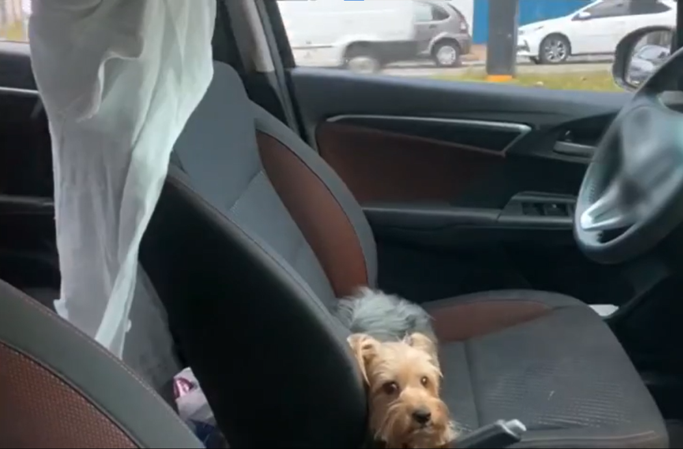

FIGURA 1 - Foto do animal preso dentro do carro por 1 hora

FONTE: Santana (2020)

## 2.2 PAPEL DAS ONGS NA PROTEÇÃO DOS ANIMAIS

A superpopulação de animais abandonados demanda, cada vez mais, a atuação de ONGs e de protetores independentes que normalmente abrigam mais animais do que tem condições financeiras de manter (SOUZA; REIS, 2020, p.1).

Boa parte das ações solidárias se deve ao fato dos movimentos que acontecem pela internet, como apelos, campanhas, e movimentos que protestam em prol de diversas causas.

Uma das pautas mais levantadas nos últimos tempos é a causa animal. Um mutirão de pessoas se mobiliza sempre que há algum tipo de notícia relacionado a maus tratos e abandono de animais. Um exemplo de mobilização realizada, é a tentativa de proibição dos fogos de artifício, que para os nossos “*pets*”, são extremamente nocivos.

Parte dessas pessoas se comoveu com várias causas, tornando-se protetores independentes que se voluntariam a ajudar de várias formas as ONGs, como a Sociedade Protetora dos Animais (SPA), que através de redes sociais como o *Facebook* e o *Whatsapp* somam dezenas de pessoas voluntárias por cada ONG de cada município.

Segundo Moutinho, Serra e Valente (2019), o controle populacional se faz necessário por questões relacionadas à saúde coletiva, ao bem-estar animal e à ordem urbana. A grande quantidade de cães soltos nas ruas pode provocar acidentes de trânsito, destruição dos patrimônios público e privado, maus-tratos contra estes animais, doenças transmissíveis e agressões a pessoas.

Para controle populacional dos cães e gatos, eram utilizadas estratégias como a eutanásia o que veio a se tornar proibida em alguns estados do Brasil. Diversos municípios brasileiros dos estados de São Paulo, Rio de Janeiro e Minas Gerais adotaram a esterilização como estratégia de controle ao invés da eutanásia.

O abandono de animais se tornou um problema ainda maior para abrigos, ONGs e projetos que acolhem animais não domiciliados em todo o país. Levantamento da ONG Amapara, uma Organização da Sociedade Civil de Interesse Público (OSCIP) que presta ajuda às ONGs e aos protetores independentes da causa animal, concluiu que o número de bichos abandonados no Brasil subiu 61,6% entre julho de 2020 e fevereiro deste ano no país, em relação ao mesmo período do ano anterior (LINARD, 2022).

Para esclarecer mais o funcionamento de uma instituição, foi realizado no dia 15 de março de 2022, uma entrevista com Rafael Ferrari de Souza, responsável legal e presidente da Sociedade Protetora dos Animais (SPA) de Santa Rita do Sapucaí- MG. O entrevistado detalha alguns pontos importantes sobre o dia a dia da instituição, como mostrados no Quadro 1.

Continua

|  |  |
| --- | --- |
|  | Sociedade Protetora dos Animais SRS |
| Bloco 1 |  |
| Quais animais são resgatados pela SPA? | Cães e gatos. |
| Quais os critérios para resgate desses animais? | Os cães a ser resgatados devem ser cães mordedores ou cadelas prenhas. |
| Quais os meios de contato para efetuação dos resgates hoje? | Todos os contatos são realizados via telefone, Whatsapp e Facebook. |
| Bloco 2 |  |
| Por onde conseguimos adotar os animais? | As adoções dos animais são por meio do contato com a SPA, via telefone, Whatsapp e Facebook. |
| Como funciona o processo de adoção dos animais? | Os critérios para adoção são: ser maior de 18 anos; passar por entrevista prévia (que funciona por formulário ou por ligação); assinar um termo de responsabilidade sob o animal (processo que ocorre após a aprovação da entrevista) |
| Caso o animal não consiga se adaptar, o que fazer? | Caso não dê certo a adoção, é possível devolver o animal, porque a adoção é como se fosse em forma consignada. |

Conclusão

|  |  |
| --- | --- |
| Bloco 3 |  |
| Hoje a SPA participa ativamente das campanhas em prol da saúde animal? | Sim, a SPA realiza um trabalho conjunto com a prefeitura. Este ano serão realizadas 1000 castrações por investimento do município. |
| Como funciona a inscrição para essas campanhas? | A inscrição é feita de duas formas: pelo Google Forms ou direto na vigilância sanitária (para atender todos os públicos) |
| Quais são os critérios que fazem com que os animais entrem numa fila de baixa prioridade ou na reserva? | Os critérios são: idade maior que 8 anos; serem machos.  Caso os animais sejam braquicéfalos (focinho curto/problema respiratório) são barrados diretamente na seleção. |
| Quais os critérios para entrarem na fila de alta prioridade? | Fêmeas que dividem o mesmo ambiente com um macho e entram na fila de alta prioridade. |

QUADRO 1 - Entrevista parcial com Rafael Ferrari de Souza, presidente da SPA de Santa Rita do Sapucaí - MG

Fonte: Adaptado de Souza (2022)

Em outro ponto chave da entrevista, que pode ser consultada na íntegra junto ao Apêndice I, Souza (2022, p.1) afirma que:

Embora a dificuldade com relação a superlotações das ONGs, houve um aumento expressivo no número de ativistas da causa animal que buscam e lutam para conseguir mais espaço político e cada vez recolher mais recursos para que possam realizar campanhas de vacinação, castração, resgate e conscientização populacional que se torna um incentivo para que mais pessoas participem de forma voluntária a causa animal (SOUZA, 2022, p. 1).

## 2.3 métodos e técnicas aplicados ao projeto

### 2.3.1 Arquitetura Cliente-Servidor

Fielding (2000) define uma arquitetura cliente-servidor como um tipo de distribuição de responsabilidades de processamento, no qual um processo servidor é o fornecedor de um serviço e o processo cliente é o consumidor. Para isso, a resposta de uma requisição de um processo cliente em feito em um formato padronizado e por meio de protocolos específicos. O cliente ao solicitar um dado ao servidor pode não ter conhecimento da natureza desses dados. Esse tipo de acesso aos dados cria uma forma padronizada de solicitar e tratar os mesmos, simplificando a manutenção e portabilidade. Dessa forma, cria-se um cenário onde uma mesma base de dados pode ser compartilhada entre as aplicações, sejam elas *Web* ou *mobile*, por exemplo.

Uma das formas pelas quais uma arquitetura cliente-servidor pode ser implementada é destacada a seguir.

### 2.3.2 Arquitetura REST

*Representation State Transfer* (REST) é um estilo de arquitetura proposto por Fielding (2000) que visa relacionar de forma condizente a *Web* com os protocolos *Text Transfer Protocol* (HTTP) por meio de estilos arquiteturais.

Inúmeros serviços utilizados no cotidiano, como acesso a um portal *Web*, compras em lojas de *e-commerce*, *websites* de *streaming,* entre outros, demandam dos servidores o atendimento a inúmeras requisições de aplicações com as mais diversas tecnologias.

Visando a comunicação entre as partes de forma a unificar a maneira como os dados são requisitados, os *Web Services* são componentes de *software* que, por meio de padrões previamente estabelecidos, fornecem serviços específicos e promovem trocas de dados entre sistemas, independentemente das linguagens de programação utilizadas na construção das aplicações envolvidas (DEITEL; DEITEL, 2010).

A arquitetura REST tem suporte dos principais ambientes de desenvolvimento de aplicações, o que proporciona uma gama de soluções em *Web* *Services* que podem atender as mais diversas necessidades. REST possibilita que os serviços sejam acessados por meio de requisições feitas por *Uniform Resource Location* – Localização Uniforme de Recursos (URL). Essa requisição é direcionada da aplicação cliente conforme definido, provendo orientações dinâmicas quanto à forma de construção e endereçamento das requisições (RIBEIRO; FRANCISCO, 2016).

Para este projeto, são tratados três pontos importantes da arquitetura REST, destacados a seguir.

#### 2.3.2.1 *Stateless* (Sem Estado)

*Stateless* acontece quando as requisições feitas ao servidor não têm seus estados mantidos, criando a independência entre as requisições anteriores. Portanto, cada requisição cliente-servidor deve conter todos os dados necessários para que a solicitação possa ocorrer e consequentemente, impede que requisições usufruam de qualquer contexto previamente armazenado no servidor.

Essas características, segundo Fielding (2000), aumentam a transparência, confiabilidade e escalabilidade da aplicação, já que uma nova aplicação poderá requisitar dados sem a dependência de outra e a resposta não terá nem uma interferência da outra. Em uma situação quando um cliente deseja realizar uma solicitação ao servidor, o cliente deve primeiramente encaminhar um *token* contendo sua solicitação de acesso, assim o servidor o responde validando esse *token,* o qual posteriormente é utilizado pelo cliente para validar posteriores solicitações realizadas.

Em contrapartida, *stateless* provocam uma sobrecarga no desempenho da rede, devido ao fluxo de dados repetidos e de aumento por interação, já que os dados não podem ser armazenados em um estado anterior e inseridos em um contexto compartilhado (FIELDING, 2000).

Para contornar este problema, a arquitetura REST deve possibilitar maneiras para que as requisições sejam armazenadas em *cache*.

#### 2.3.2.2 Cache

O *cache* é uma estrutura de armazenamento que visa promover o balanceamento das cargas de requisições para otimizar o acesso aos dados. O *cache* evita que o servidor responda às solicitações repetidas e gere um fluxo de dados desnecessário, reduzindo o congestionamento do canal de comunicação em rede. O *cache* pode ser usado também no servidor que salva recursos frequentemente acessados em memória ou disco, respondendo ao cliente em um tempo menor do que se fizesse uma consulta ao banco de dados ou servidor externo (KUWANO, 2018).

A limitação dessa abordagem é que só podem ser ‘cacheados’ métodos idempotentes (que não alteram os dados e retornam respostas idênticas ao longo do tempo). Em termos REST, consultas *GET* podem ser salvas em cache enquanto alteração de dados com *POST, PUT, DELETE* são exclusivamente processadas pelo servidor, e uma vez que alteram o estado dos dados, os dados não podem ser ‘reaproveitados’ pelo *cache* (KUWANO, 2018).

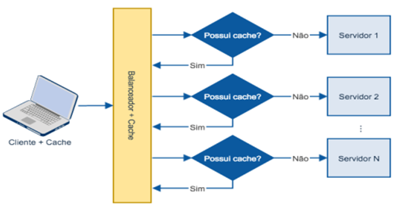

FIGURA 2 - Mecanismo de cache

Fonte: Dias (2016, p. 14)

Como demonstrado na Figura 2, caso um cliente efetue uma requisição ao servidor, ele tem esses dados armazenados em *cache* em sua máquina local, posteriormente, ao realizar uma consulta igual e, caso não haja alterações nos dados, é realizada uma consulta ao *cache* e sendo iguais, o servidor não irá prover novamente os mesmos dados, otimizando assim o acesso e evitando o congestionamento da rede.

Como preocupação, tem-se que para manter a confiabilidade dos dados é preciso realizar verificações constantes, já que o servidor pode ter seu estado alterado.

#### 2.3.2.3 Sistema em Camadas

Um sistema arquitetado em camadas proporciona a possibilidade de se isolar a ação de cada componente, direcionando-os para apenas as camadas necessárias para a realização de suas operações. Este método aumenta a segurança a partir do encapsulamento dos serviços e o desempenho da aplicação a partir do balanceamento de carga de processamento dos componentes (VELASCO, 2018).

Como demonstrado na Figura 3, um sistema em camadas realiza primeiramente o acesso à camada de segurança e posteriormente é direcionado para a camada de *cache* onde ocorre a verificação de dados já armazenados. Caso a solicitação não esteja presente na camada de *cache*, o servidor encaminha a requisição para as camadas posteriores.

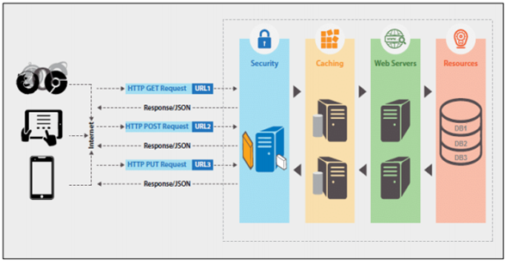

FIGURA 3 - Sistema em camadas.

Fonte: Deepak (2015).

### 2.3.4 *Web Components*

*Web Components* é o conjunto de diversas tecnologias reutilizáveis e customizáveis para aplicações *Web* que permitem a utilização dos elementos de forma independente do restante do restante do código (MOZILLA, 2018).

A prática de reutilização de códigos é algo bem recorrente por tornar o processo de desenvolvimento ágil e também por criar um padrão de *design* nos projetos. Contudo em certos casos como a implementação HTML e seus variados tipos de *scripts* e estilos, isso acaba se tornando algo mais complexo. Os *web components* buscam uma maneira prática de solucionar esses problemas.

### 2.3.5 Spring MVC

O *framework Spring* é um dos *frameworks* utilizado no desenvolvimento de aplicações com linguagem de programação Java, sendo um subsistema *Spring*. Ele possibilita a implementação de um grande número de funções, tais como injeção de dependência, persistência de dados e uma implementação para o padrão *Model-View-Controller* (MVC) voltada para a criação de aplicações *Web* (DEVMEDIA, 2014). MVC visa modularizar os componentes e criar um fluxo de interação entre os mesmos sem que interfira na implementação de outras partes. Esta abordagem proporciona um desenvolvimento mais prático e distribuído.

O *framework* Spring possui uma vasta quantidade de bibliotecas flexíveis que possibilitam a criação de qualquer tipo de solução. A inversão de controles e injeção de dependências proporciona inúmeras possibilidades e recursos para projetos orientados a microserviços, assíncronos, em nuvem, entre outros (SPRING.IO, 2022).

## 2.4 TRABALHOS RELACIONADOS

Nesta seção são apresentadas aplicações de software similares às propostas apresentadas pelo projeto Deu Pet. São citadas três soluções que oferecem serviço de adoção de animais. São elas: Adota Pet GO, Adota Fácil e Amigo não se compra.

### 2.4.1 Adota Pet GO

O Adota Pet GO é um aplicativo *mobile*, de licença gratuita, criado por Marlon Henrique Ramalho Afonso, com apoio de Ruben Santos de Almeida e orientado pelo seu professor Orion Teles.

“Aplicativo voltado para adoção de animais que segundo OMS, no Brasil, tem 30 milhões de animais vivendo nas ruas, sendo eles por maioria gatos e cachorros, então é esse o valor que teremos sempre em mente, e trabalharemos até que ele seja o mais próximo de zero possível” (ADOTA PET GO, 2019).

No aplicativo, um usuário pode publicar os dados de um animal para disponibilizá-lo para adoção. Pode-se cadastrar nome, fotos, descrição, espécie, raça e localização. Os usuários adotantes recebem uma lista de animais que estão mais próximos, usando o sistema de geolocalização do aplicativo e conseguem conversar com o cuidador temporário do animal por meio de um *chat* (ADOTA PET GO, 2019).

O aplicativo está disponível na Google Play, uma loja de aplicativos para dispositivos móveis com Android. A Figura 4 mostra algumas das telas da aplicação.

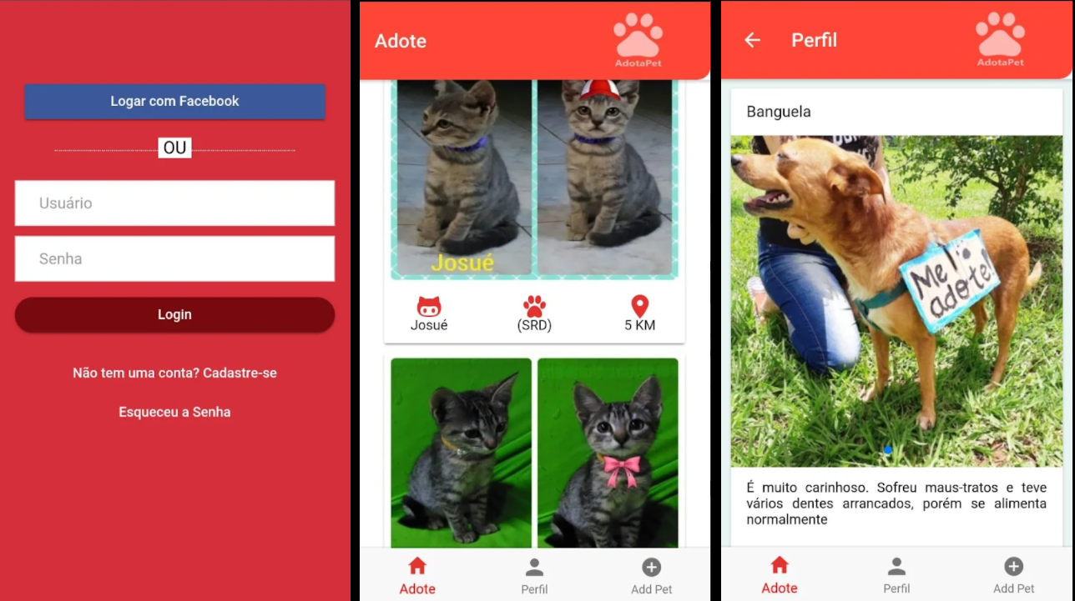

FIGURA 4 - Telas do aplicativo Adota Pet Go

FONTE: Adota Pet GO (2019)

### 2.4.2 Adota Fácil

O Adota Fácil é uma aplicação *mobile*, de licença gratuita, criado por Daniel da Silva Gomes Neto. Tem como objetivo facilitar a adoção de cães e gatos entre pessoas e ONGs no Brasil.

Ao se cadastrar ou entrar com os dados de uma rede social, o aplicativo listará todos os animais disponíveis para adoção e com possibilidade de busca por distância e raça que deseja adotar (ADOTA FÁCIL, 2019).

No site onde é possível realizar o *download* do aplicativo, consta que se uma pessoa não conseguir mais tomar conta de um animal, é possível publicar os detalhes deste e tentar encontrar alguém que o queira. Quando houver um interesse mútuo, ambas as partes poderão se conectar por meio do *chat* no aplicativo, facilitando assim, a adoção. Também é possível avaliar os usuários para que haja uma confiança antes de adotar o animal de alguém.

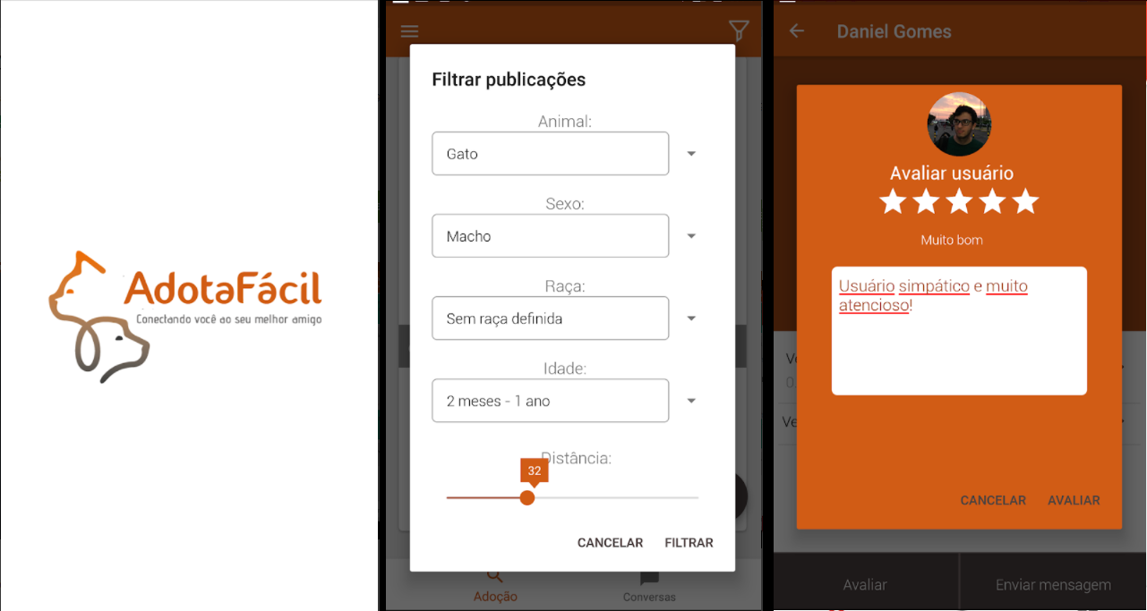

FIGURA 5 - Telas do aplicativo Adota Fácil

Fonte: Adota Fácil (2022)

### 2.4.3 Amigo não se compra

A aplicação Web funciona da seguinte forma:

1. ONGs ou protetores fazem o seu cadastro gratuitamente e no mesmo instante já podem publicar os animais com detalhes sobre suas características e personalidades;
2. pessoas que estão interessadas em adotar devem acessar o *website* e procurar um que tenha a ver com o perfil dele;
3. quando se decidem, elas devem informar por meio da opção “quero adotar” e depois combinar com a ONG como buscar o animal.

A Figura 6 mostra a página Web da associação “Amigo não se compra”.

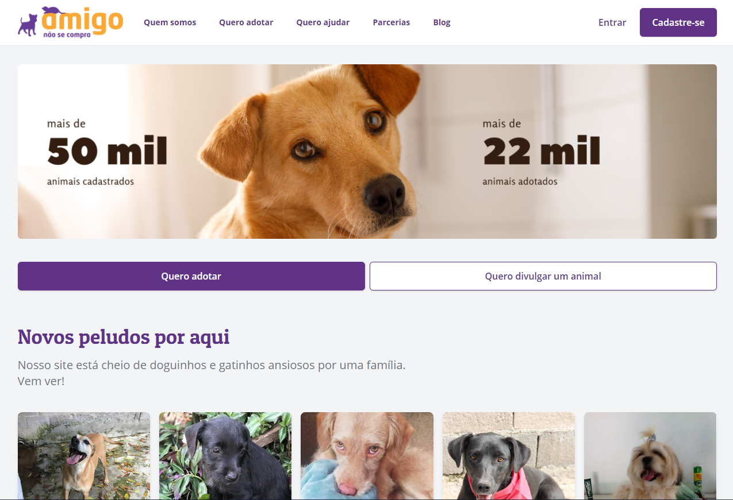

FIGURA 6 - Tela principal do *website* Amigo não se compra

Fonte: Amigo não se compra (2022)

# 3 OBJETIVO DO PROJETO

Neste capítulo é apresentada a formulação do problema, que enfatiza a necessidade da realização deste projeto, os objetivos traçados, a justificativa, o público alvo e os níveis de decisão e grupos funcionais atendidos.

## 3.1 FORMULAÇÃO DO PROBLEMA

Animais não domiciliados, alta natalidade entre eles e pouca arrecadação de fundos para as instituições que realizam resgates são problemas corriqueiros. Isso traz para as cidades um problema de saúde pública e ambiental, pois ocasiona principalmente a proliferação de zoonoses, problema com a coleta de lixo e ataques a pedestres e condutores devido à agressividade dos animais.

Contudo, na busca por amenizar as consequências desses problemas, ONGs, associações e abrigos atuam, muitas vezes, de forma voluntária. Graças a entrevista realizada com Rafael Ferrari Souza, presidente da SPA de Santa Rita do Sapucaí, que pode ser consultada na íntegra junto ao Apêndice I, é possível conhecer e analisar as atividades e dificuldades presentes em uma dessas instituições.

Com base no Quadro 1, é possível averiguar que a visibilidade e meios de contato da instituição, é toda realizada por meio de redes sociais e telefone, sem um recurso tecnológico mais sistêmico. Também é possível verificar que o processo de adoção é todo realizado manualmente de forma individual pela instituição.

Outro problema que é possível identificar por meio do Quadro 1, é o processo de castração gratuita a animais que é realizado pela prefeitura com apoio da SPA. O número de castrações é alto, com empenho da SPA na cidade de Santa Rita do Sapucaí, entretanto, o processo é considerado moroso pela própria SPA e também pelas pessoas interessadas na participação das campanhas. Para participação nas campanhas, são necessários alguns requisitos aos animais e mesmo dentro dos requisitos, existe uma fila de prioridade de acordo com a situação de cada animal. Em uma campanha onde existem 5 mil solicitações para castração, a SPA analisa individualmente cada solicitação, analisa se o animal está dentro dos requisitos e classifica a solicitação na fila de prioridade. Para as pessoas interessadas, existe a dificuldade de precisar entrar no *website* da prefeitura para realizar uma solicitação e o desconhecimento dos requisitos que podem descartar imediatamente a participação de seu animal na campanha de castração. Ademais, a população pode não conhecer a fila de prioridade e seus critérios para saber sua real chance de participar da campanha.

## 3.2 OBJETIVOS

O objetivo geral deste projeto de conclusão de curso é desenvolver um sistema de software, para uso com tecnologias *Web* e m*obile*, a fim de possibilitar às ONGs, abrigos ou associações protetoras de animais a divulgação dos animais resgatados e disponíveis para adoção, bem como apresentar campanhas públicas ou privadas para o bem-estar animal.

Os objetivos específicos são:

1. criar uma aplicação *Web* destinado a apoiar as instituições voltadas para o bem-estar animal;
2. criar um aplicativo *mobile*, destinado às pessoas interessadas em adoção e ou nas companhas de bem-estar animal.

Por meio de um aplicativo *Web*, será intermediado o processo de adoção e divulgação de campanhas de saúde animal pelas instituições protetora. Pelo aplicativo *mobile* será possível que pessoas interessadas na adoção de animais, encontrem aqueles que estão disponíveis para adoção em sua cidade; e que pessoas interessadas nas campanhas gratuitas de saúde para animais se cadastrem para participar da lista de seleção.

O sistema de software deverá permitir aos seus usuários:

1. acesso *online* para cadastro de animais resgatados pelas instituições protetoras;
2. acesso *online* para a divulgação de campanhas para animais pelas instituições protetoras;
3. acesso *online* para o público que busca por adoção de animais;
4. acesso *online* para o público que busca por campanhas de saúde para o seu animal.

## 3.3 JUSTIFICATIVA

Com base na entrevista apresentada no Quadro1, é possível averiguar que entre as principais dificuldades, então no topo a falta de recursos financeiros e muitos animais vivendo nos abrigos, decorrentes da dificuldade na adoção dos mesmos.

Visto isso, um sistema que facilite a divulgação dos animais abrigados e campanhas de castração, para um público interessado na adoção ou participação das campanhas, ajudará essas instituições a aumentar o fluxo de adoção e diminuição de natalidade dos animais, abrindo assim possibilidade de resgate de outros animais.

## 3.4 PÚBLICO DE INTERESSE

O sistema de software a ser desenvolvido tem como público de interesse ONGs, abrigos e associações protetoras dos animais e também pessoas que desejam adotar um animal ou participar das campanhas de saúde gratuitas para seus animais.

## 3.5 NÍVEIS DE DECISÃO E GRUPOS FUNCIONAIS ATENDIDOS

O sistema de *software* Deu Pet trabalhará em nível operacional.

1. o usuário interessado na adoção irá visualizar os dados dos animais, escolhendo aquele que mais lhe agradar. Entretanto, deverá se submeter a uma entrevista com a instituição, para finalizar o processo de adoção.
2. o usuário interessado na participação das campanhas de saúde disponíveis irá sinalizar interesse determinada campanha. Entretanto, será colocado em uma lista de seleção, onde a instituição responsável pela campanha, dado os critérios estabelecidos pela mesma, escolherá os animais mais urgentes para participação da campanha.
3. os colaboradores da instituição irão disponibilizar as informações dos animais no abrigo, disponibilizar as campanhas para bem-estar animal, disponíveis e estabelecer os critérios para participar das campanhas.

Os grupos funcionais atendidos são as ONGs, instituições protetoras dos animais e abrigos, que anunciarão seus animais para adoção e campanhas de saúde pela aplicação *Web* e os usuários adotantes / usuários interessados nas campanhas, que acessarão a aplicação *Mobile* para escolher algum animal para adoção ou participar de alguma campanha de saúde.

# 4 MÉTODOS GERENCIAIS

Com o intuito de reunir profissionais de gerenciamento de projetos, que desejavam uma troca de experiências e criar boas práticas entre si, foi criado, no final da década de 1960, o *Project Management Institute* (PMI). Do contato mais próximo entre os membros do PMI, surgiu o Project *Management Body of Knowledge* (PMBoK), que é um guia que contém diversas boas práticas sobre como proceder na execução de todo ciclo de vida de um projeto.

Fundamentado no PMBoK, neste capítulo é exposto o plano de elaboração e gerenciamento do projeto, modelo de ciclo de vida, recursos necessários, relatório de desempenho, estimativas de tamanho e esforço e gerenciamento de configuração.

## 4.1 PLANO DE ELABORAÇÃO E GERENCIAMENTO DO PROJETO

No guia PMBoK, afirma que gerenciamento de projetos é a “aplicação de conhecimentos, habilidades, ferramentas e técnicas às atividades do projeto a fim de cumprir os seus requisitos”. (PMI, 2013, p.5). É composto por cinco grupos de processos de gerenciamento de projeto. São eles: iniciação, planejamento, execução, monitoramento e encerramento; representados pela Figura 7, contendo todos os processos necessários para atender os requisitos de projeto segundo o PMI.

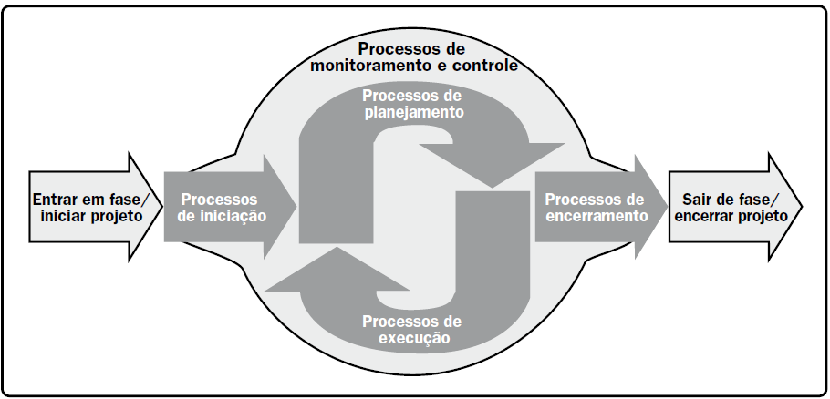

FIGURA 7 - Grupo de processos de gerenciamento de projetos.

Fonte: PMI (2017)

## 4.2 MODELO DE CICLO DE VIDA

Faz-se necessário criar um plano de processos contendo um conjunto de atividades e resultados os quais são associados ao que se produz em um produto de *software*. Logo, a estruturação de um conjunto de atividades define o processo de produção do software. A organização previamente ao início da produção torna o projeto menos custoso e eleva o nível de qualidade do produto final (PRESSMAN; MAXIM, 2016).

Um processo pode conter várias atividades sendo as principais: especificação, projeto, implementação, validação, manutenção e evolução. Estas atividades geram as necessidades mínimas para que se possa obter um produto de software adequado ao que se almeja.

Para execução deste projeto, são tratados dois tipos de processos de *softwares* sendo o modelo incremental destinado a gerenciar as etapas de entregas principais e o modelo ágil para a realização das atividades diárias e entregas parciais do projeto.

### 4.2.1 Modelo Incremental

Para se trabalhar com o modelo incremental, o processo precisa possuir requisitos bem definidos e estruturados para que cada fase do projeto possua um acréscimo de melhorias constantes. Neste ponto, o modelo incremental concilia elementos dos fluxos e processos tanto lineares quanto paralelos (Figura 8).

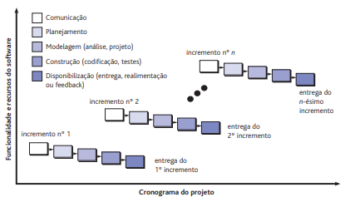

FIGURA 8 - O Modelo Incremental

Fonte: Pressman e Maxim (2016).

Para este projeto, é definido quatro incrementos os quais são detalhados a seguir.

O primeiro incremento tem como objetivo a elaboração e entrega parcial do primeiro artefato, a documentação. A data definida é 23/04/2022 e contempla as sessões de introdução; revisão bibliográfica; objetivos do projeto contendo cinco sessões: formulação do problema, objetivos, justificativa, público de interesse, níveis de decisão e grupos funcionais atendidos; métodos gerenciais e suas quatro primeiras sessões: plano de elaboração e gerenciamento do projeto (parcial), modelo de ciclo de vida, recursos necessários e o relatório de desempenho da Fase 1; especificação e análise dos requisitos e referências.

A entrega do segundo incremento a ser realizado até 04/06/2022 contém a correção da documentação parcial da Fase 1; a seção de resumo; a complementação do plano de elaboração e gerenciamento do projeto, o relatório de desempenho da Fase 2, a estimativa de tamanho e de e esforço e a implantação do gerenciamento de configuração; arquitetura e projeto do sistema com as seções para visão estrutural, comportamental e de dados e perfil de usuário; o capítulo de conclusão; complemento das referências e por fim, a entrega de ao menos 30% dos requisitos essenciais codificados.

Entrega do terceiro incremento a definir.

Entrega do quarto incremento a definir.

## 4.3 RECURSOS NECESSÁRIOS

Para o desenvolvimento deste projeto, são necessários recursos humanos, de *software* e de *hardware*, conforme apresentados na seção a seguir.

### 4.3.1 Recursos Humanos

Para a realização desse projeto, são necessários três graduandos em Sistemas de Informação, sendo eles: Lucas Dias e Silva, Matheus Felipe Souza e Vinicius de Almeida Gonçalves.

É de responsabilidade de todos os membros, em conjunto: análise, projeto, confecção deste documento, programação e realização de testes.

### 4.3.2 Recursos de Software

Os recursos de *software* necessários para este projeto:

1. Sistema Operacional Windows 10 de 64 bits;
2. IntelliJ IDEA 2021.3.3
3. PostgreSQL 14;
4. PgAdmin 4 v4.3;
5. Dia 0.97.2
6. Microsoft Excel 2013;
7. Microsoft Word 2016;
8. Google Drive;
9. Visual Studio Code 1.32.3;
10. Ideas Modeler 11.96;
11. Postman 7.0.6;
12. Git 2.21.0;
13. Git Hub;
14. Java 8;
15. Bootstrap 4.3.1;
16. Sublime Text 3
17. Discord;
18. Google Forms;
19. Adobe XD;
20. Adobe Photoshop 2022 v23.3.1.426 ;
21. HTML 5;
22. Javascript 2018.

### 4.3.3 Recursos de Hardware

Os recursos de *hardware* necessários para este projeto:

1. 2 notebooks com processador i5 de quarta geração (ou superior), memória RAM de 4 Gbytes (ou superior).
2. 1 computador desktop com processador i5 de quarta geração (ou superior), memória RAM de 4 Gbytes (ou superior).
3. 3 mouses ópticos;
4. 1 teclado;
5. 1 monitor de vídeo;
6. 3 aparelhos celulares tipo *smartphone* com Android 8.0(ou superior);

## 4.4 RELATÓRIO DE DESEMPENHO

O relatório de desempenho é um meio de dar transparência ao projeto, apresentando as medições do progresso e previsões. Abrange a coleta e análise periódica do andamento real do projeto, confrontando-o com o esperado.

O relatório de desempenho do projeto Deu Pet pode ser encontrado no Apêndice B.

## 4.5 ESTIMATIVAS DE TAMANHO E ESFORÇO

A estimativa de esforço é uma importante ferramenta para determinar em quanto tempo o sistema ficará pronto. O quadro 2 mostra a estimativa de desenvolvimento em cada fase.

A planilha que deu origem aos resultados da estimativa de tamanho e esforço do projeto Deu Pet pode ser encontrada no Apêndice H.

|  |  |  |  |
| --- | --- | --- | --- |
| Métrica | Fase 2 (Hh) | Fase 3 (Hh)  (reestimativa) | Fase 4 (Hh)  (reestimativa) |
| PCU - Karner | 4234h |  |  |
| PCU - Schneider e Winters | 4234h |  |  |

QUADRO 2 - Estimativa de esforços

Na Fase 2, por prudência, optou-se em deixar uma certa folga nas atividades, visto que se levou em consideração a falta de experiência de alguns membros da equipe no desenvolvimento *mobile* e também a falta de experiência com a gestão de projetos.

## 4.6 GERENCIAMENTO DE CONFIGURAÇÃO

O gerenciamento de configuração é uma parte fundamental do projeto, pois ajuda a manter a consistência nas entregas produzidas, sendo possível revisar todas alterações e solicitações que ocorrem ao decorrer do tempo. Sendo assim, a equipe sempre está trabalhando com a versão mais atualizada do projeto.

As versões são identificadas conforme a seguinte nomenclatura: PFC_nomedoprojeto_v.

Uma vez que:

1. “PFC” é a sigla para “Projeto Final de Curso”;
2. “nomedoprojeto” mostra o nome do projeto, neste caso “Deu Pet”;
3. “v” indica a versão atual que o projeto se encontra;

Exemplo: PFC_Deu Pet_v1.0

Para o controle de versão da documentação e dos códigos-fonte deste projeto, é utilizado o serviço do *GitHub,* que é um repositório que usa o padrão *Git.* Ele permite que programadores, utilitários ou qualquer usuário cadastrado na plataforma contribuam em projetos privados e/ou *Open Source* de qualquer lugar do mundo. *GitHub* é amplamente utilizado por programadores para divulgação de seus trabalhos ou para que outros programadores contribuam com o projeto.

Para garantir a integridade do documento e código do projeto, o gerente do projeto Lucas Silva e Dias supervisiona e autoriza o envio de novas mudanças para o *Github*.

Na Figura 9 é possível ver o uso do *Github* para controle de versionamento da documentação e código do projeto.

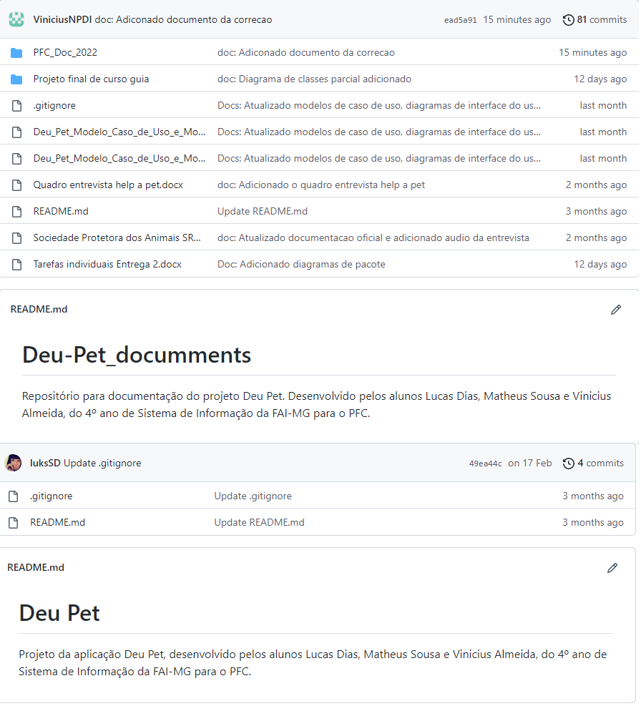

FIGURA 9: Controle de versão do projeto usando o Github

# 5 ESPECIFICAÇÃO E ANÁLISE DOS REQUISITOS

Este capítulo apresenta os requisitos funcionais, não funcionais e a análise desses por meio da construção de visões funcionais e de dados. Parte-se do escopo inicial do projeto Deu Pet para a realização da especificação e das modelagens de análise.

## 5.1 REQUISITOS DO SISTEMA DE SOFTWARE

A seguir são apresentados os requisitos funcionais e não funcionais do sistema de acordo com as histórias de usuários e suas necessidades. As prioridades são classificadas baseadas nas definições propostas por Sommerville (2013) em três tipos: essencial, sendo os requisitos base para o funcionamento do sistema; os requisitos importantes como requisitos necessários porem que não afetam o funcionamento como um todo do sistema e, por fim, os desejáveis, que são os requisitos os quais são almejados para futuras implementações.

Os requisitos funcionais estão agrupados em módulos lógicos com seus respectivos requisitos detalhados.

1. Módulo de autenticação
2. Fazer cadastro de conta;
3. Realizar autenticação;
4. Recuperar senha;
5. Alterar senha;
6. Aceitar termo de uso;
7. Modulo para as instituições
8. Cadastrar instituição;
9. Gerenciar Instituições;
10. Listar instituições;
11. Exibir detalhes da instituição;
12. Editar dados da instituição;
13. Excluir cadastro da instituição;
14. Módulo para Solicitação deAdoção
15. Cadastrar dados dos animais;
16. Gerenciar animais;
17. Listar animais;
18. Exibir detalhes do animal;
19. Editar cadastro dos animais;
20. Excluir cadastro dos animais;
21. Gerenciar solicitações de adoção de animais;
22. Excluir solicitações de adoção;
23. Demonstrar interesse em adoção;
24. Exibir informações para devolução de animal;
25. Módulo para gerenciar perfil do usuário
26. Exibir detalhes do perfil do usuário;
27. Editar perfil;
28. Alterar senha;
29. Excluir perfil;
30. Exibir informação para alteração de perfil de instituições;
31. Módulo campanhas de saúde do animal
32. Cadastrar campanha;
33. Gerenciar campanhas de saúde;
34. Listar campanha de saúde;
35. Exibir detalhes da campanha;
36. Editar campanha;
37. Excluir campanha;
38. Divulgar campanha;
39. Módulo de denúncia
40. Exibir informações para denúncias;
41. Exibir informações para sugestões ou críticas

a) Módulo de Autenticação

Este módulo agrupa os requisitos referentes às funcionalidades de controle de acesso ao sistema, pelo aplicativo *Web* para os administradores e os responsáveis das instituições e via o aplicativo *mobile* para os adotantes ou interessados em campanhas de bem-estar animal.

RF 01 - Fazer cadastro de usuário

Este requisito refere-se ao cadastramento dos dados do perfil do usuário interessado em adoção ou em campanhas gerais dos animais. Este requisito deverá ser atendido pelo aplicativo *mobile* e para o cadastro, devem-se inserir os dados pessoais de caráter identificador como nome, e-mail, senha, telefone, logradouro, número, CEP e município que precisarão ser preenchidos seguindo as diretrizes estabelecidas pelo sistema, que garantirá a não redundância dos dados e a verificação dos tipos de domínios aceitos. Cada pessoa possuirá somente uma conta no sistema com um identificador único, cujos dados poderão ser atualizados sempre que necessário ou excluídos quando o usuário desejar.

Prioridade: essencial.

RF 02 - Realizar autenticação

Este requisito refere-se à verificação dos dados para acesso à conta previamente criada para o usuário. A verificação se deve ao momento da autenticação, onde o usuário deverá informar o e-mail e senha da conta que deseja permissão para acesso, podendo existir a possibilidade de recuperação de conta em caso de esquecimento pelo usuário. Caso os dados de acesso não sejam encontrados pelo sistema, o usuário poderá solicitar seu cadastro. Este requisito deverá ser atendido em ambos os aplicativos, *web* e *mobile,* e para todos os tipos de usuários presentes no sistema.

Prioridade: essencial.

RF 03 - Recuperar senha

Este requisito refere-se à possibilidade de ser efetuada a recuperação da senha de acesso à conta por um usuário previamente cadastrado no sistema. Para segurança, deverá ser informado o e-mail cadastrado para onde será enviada uma notificação através de um servidor *Simple Mail Transfer Protocol* (SMTP), com a nova senha automaticamente gerada pelo sistema, no qual deve ser trocada após realizar o novo acesso. Este requisito deverá ser atendido em ambos os aplicativos, *web* e *mobile,* e para todos os tipos de usuários presentes no sistema.

Prioridade: essencial.

RF 04 - Alterar senha

Este requisito refere-se à possibilidade de o usuário que tem cadastro no sistema conseguir trocar a senha da conta. Para alterá-la, será preciso que se insira a senha atual e posteriormente uma nova senha, seguida de sua confirmação. Esta operação só é possível estando com o acesso efetuado no sistema.

Prioridade: importante.

RF 05 - Aceitar termo de uso

O sistema deverá fornecer aos usuários do tipo adotante/interessado e responsáveis pela instituição ao acessarem o sistema pela primeira vez, um termo de uso específico para cada tipo de usuário. Este termo refere-se às condições de uso do sistema e regras gerais para utilização e os usuários só poderão utilizar das funcionalidades do sistema, caso aceitem as condições do termo.

Prioridade: essencial.

b) Módulo para as instituições protetoras dos animais

Este módulo contém as funcionalidades de cadastrar e gerenciar os perfis das instituições no sistema. Sus funções são de responsabilidade do usuário Administrador e seu acesso é realizado apenas pela aplicação *Web*.

RF 06 - Cadastrar dados da instituição

Este requisito refere-se ao cadastro das instituições. O usuário administrador poderá realizar o de várias instituições. Para fazer o cadastramento das instituições será necessário informar dados como nome, telefone, CNPJ (ou CPF), logradouro, número, CEP e também anexar documentação dos termos de aceite assinado pelas instituições a qual desejam se cadastrar. Realizado o cadastro, é gerado uma senha aleatória para acesso do usuário responsável pela instituição a qual deverá ser trocada posteriormente (RF 24).

Prioridade: essencial.

RF 07 - Gerenciar instituições

Este requisito é destinado ao gerenciamento das instituições cadastradas no sistema. O usuário administrador terá acesso a uma lista contendo todas as instituições cadastradas (RF 08) e poderá acessar os detalhes dessas instituições (RF 09).

Prioridade: essencial.

RF 08 - Listar instituições

Funcionalidade presente no gerenciamento de intuições (RF 07) que possui o objetivo de exibir uma lista contendo todas as instituições cadastradas no sistema. Esta lista irá exibir um resumo das informações de cada item da lista contendo nome da instituição, e-mail e telefone.

Requisito: essencial

RF 09 - Exibir detalhes da instituição

Este requisito refere-se exibição dos dados das instituições previamente cadastradas (RF 06). Todos os usuários administradores poderão visualizar todos os dados cadastrados daquela determinada instituição. Além disso, poderá existir a edição do cadastro (RF 10) ou realizar a exclusão do mesmo (RF 11).

Prioridade: essencial.

RF 10 - Editar instituição

Requisito destinado à alteração do cadastro de uma instituição previamente cadastrada (RF 06), onde o administrador do sistema poderá alterar os dados de cadastro como nome, telefone, CNPJ (ou CPF), logradouro, número, CEP e município e também alterar ou inserir uma nova documentação de termos de aceite.

Prioridade: essencial.

RF 11 - Excluir dados da instituição

Este requisito refere-se à possibilidade de exclusão de instituições previamente cadastradas (RF 06). Todos os usuários administrativos poderão realizar a exclusão das instituições sempre que necessário.

Prioridade: essencial.

c) Módulo para solicitação de adoção de animal

Este módulo engloba as funções relacionadas à solicitação de adoção de animal, com tarefas relacionadas ao cadastro e gerenciamento dos animais, além da análise dos interesses em adoção são realizadas por meio do aplicativo *Web* pelo usuário responsável pela instituição e o usuário interessado em adotar ou interessado em campanhas de bem-estar animal poderá visualizar e demonstrar interesse em adotar um animal por meio do aplicativo *mobile*.

RF 12 - Cadastrar dados dos animais

Este requisito refere-se ao cadastro dos animais por parte do responsável pela instituição. O usuário poderá cadastrar vários cães ou gatos, que serão automaticamente vinculados à instituição a qual realiza o cadastro. Para fazer o cadastro dos animais, será necessário informados os dados de caráter identificador como nome, tipo, sexo, peso, porte, raça (se tiver), temperamento, pelagem primária, pelagem secundária, descrição do animal e foto. Apenas o usuário responsável pela instituição poderá efetuar o cadastro dos animais.

Prioridade: essencial.

RF 13 – Gerenciar dados dos animais

Este requisito é destinado ao gerenciamento dos animais cadastradas no sistema (RF 12). O usuário responsável pela instituição terá acesso a uma lista contendo todas os animais cadastrados os quais pertençam a instituição (RF 14) e poderá acessar os detalhes desses animais (RF 15).

Prioridade: essencial.

RF 14 – Listar animais

Este requisito refere-se ao acesso por um usuário responsável pela instituição através da aplicação *Web*, onde será exibida uma lista contendo todos os animais cadastradas no sistema os quais pertençam à instituição em questão. Esta lista irá exibir um resumo das informações de cada item da lista contendo nome do animal e sexo além de um acesso para exibição dos detalhes de cada animal (RF 14). Caso seja acessado por um usuário adotante, via o aplicativo *mobile*, serão todos animais os quais pertençam ao mesmo município desse usuário um a um, sendo exibidos nome, foto, sexo, raça e temperamento e terá um opção para visualizar os dados completos do animal e para exibir o próximo animal da lista.

Prioridade: essencial.

RF 15 – Exibir detalhes do animal

Este requisito visa exibir todos os dados de cadastro do animal contendo todas os dados dele. Caso seja acessado por meio do aplicativo *Web* por um usuário responsável pela instituição a qual cadastrou o animal, o mesmo terá uma opção de acesso para editar os dados desse animal (RF 16), excluir o cadastro do animal (RF 17) e outra opção para visualizar as solicitações de interesse em adoção para este animal (RF 18). Se acessado por um usuário do tipo adotante por meio da aplicação *mobile,* o mesmo terá a possibilidade de demonstrar interesse em adotar o animal (RF 19).

Prioridade: essencial.

RF 16 – Editar cadastro dos dados do animal

Este requisito refere-se à edição dos dados dos animais previamente cadastrados (RF 12) que o responsável poderá editar com base na necessidade. Todos os dados poderão ser editados com exceção do número único atribuído ao animal.

Prioridade: essencial.

RF 17 – Excluir cadastro de animais

Este requisito refere-se à exclusão dos dados dos animais previamente cadastrados (RF 13) e só poderá ser realizado por usuários responsáveis pela instituição a qual o animal pertence e por meio do aplicativo *Web*.

Prioridade: essencial.

RF 18 – Gerenciar solicitações de adoção de animal.

Requisito que visa ao usuário responsável pela instituição a fim de que seja possível exibir detalhes de cada animal (RF 15) pelo aplicativo *Web.* O responsável pela instituição poderá visualizar todas as solicitações de adoção relacionadas ao animal contendo os dados do interessado em adotar como nome, telefone, e-mail e endereço e poderá excluir as solicitações (RF 19).

Prioridade: essencial.

RF 19 – Excluir solicitações de adoção

Requisito referente exclusão de solicitações de adoção realizados por usuários adotantes (RF 20). Realizado apenas por usuário responsáveis pela instituição e por meio do aplicativo *Web.*

Prioridade: importante.

RF 20 – Demonstrar interesse em adoção

Este requisito refere-se à solicitação de interesse em adoção de um animal por parte dos usuários adotantes e realizada via aplicativo *mobile*. O usuário que se interessar por um animal poderá ao acessar os detalhes do animal (RF 15), demonstrar interesse na adoção por meio da opção “Deu Pet”. Seus dados básicos como nome, telefone e e-mail serão enviados para análise do usuário responsável pela instituição.

Prioridade: essencial.

RF 21 – Exibir dados para a devolução de animal

Refere-se à possibilidade de um usuário do tipo adotante consultar os dados de um animal anteriormente adotado por ele. O usuário por meio do aplicativo *mobile* terá uma opção para visualizar os dados de contato, como nome da instituição, telefone e e-mail a qual o animal pertencia e as instruções para que possa realizar a devolução.

Prioridade: importante.

d) Módulo Gerenciamento do perfil de usuário

Este módulo contempla as funcionalidades referente ao gerenciamento de perfil de um usuário. Poderá ser acessado por meio do aplicativo *Web* pelos usuários responsáveis pelas instituições ou pelo aplicativo *mobile* pelos usuários adotantes ou interessados em campanhas de bem-estar animal. O acesso a algumas funcionalidades será limitado a cada tipo de usuário onde um usuário adotante/interessado poderá visualizar dados, alterar dados e também excluir seu perfil, já um usuário responsável pela instituição poderá alterar apenas sua senha e visualizar instruções de como solicitar uma alteração dos dados do perfil ou excluir a conta de usuário.

RF 22 – Exibir detalhes do perfil

Este requisito refere-se à listagem de todos os dados de cadastro do usuário adotante/interessado ou da instituição controlada pelo usuário responsável. Poderá ser acessado através da aplicação *mobile* pelos usuários do tipo adotante/interessados os quais terão acesso a edição de seu cadastro (RF 23), alteração de senha (RF 24) e exclusão da conta (RF 25). Os usuários responsáveis pelas instituições via aplicativo *Web* terá acesso a uma sessão contendo os dados de contato com os administradores dos sistemas para que possam enviar uma solicitação de alteração ou exclusão de cadastro além de poderem também alterar sua senha de acesso (RF 26).

Prioridade: essencial.

RF 23 – Editar dados do perfil

Este requisito refere-se à funcionalidade de edição dos dados do perfil. Será acessado por meio do aplicativo *mobile* pelos usuários do tipo adotante/interessado em campanhas de bem-estar animal. Contemplará a edição de todos os dados do usuário, exceto a número de identificação única e a senha a qual será disponibilizada uma opção de acesso para alteração da mesma (RF 24).

Prioridade: essencial.

RF 24 – Alterar senha da conta de usuário

Este requisito refere-se ao processo de alteração de senha de acesso para todos os tipos de usuários, podendo ser acessado por ambos os aplicativos *web* e *mobile.* Também deverá ser disponibilizado para troca de senha em casos de recuperação de senha de acesso (RF 03). Usuários do tipo adotantes/interessados poderão acessar a troca de senhas (RF 23) e usuários responsáveis pelas instituições poderão alterar a senha (RF 22).

Prioridade: essencial.

RF 25 – Excluir a conta de usuário

Este requisito refere-se à funcionalidade de excluir a conta do usuário previamente cadastrada no sistema. Poderá ser realizado por usuários do tipo adotantes/interessados por meio do aplicativo *mobile.* Para exclusão, deverá ser informada a senha de acesso do usuário para que seja validada a exclusão.

Prioridade: essencial.

RF 26 – Exibir dados para alteração de perfil

Este requisito refere-se à exibição dos dados sobre alteração e exclusão de contas para usuários responsáveis pelas instituições. Será exibida a forma de contato com os administradores para que sejam enviadas as solicitações de alterações dos dados. Este requisito deverá ser atendido pelo aplicativo *Web.*

Prioridade: essencial.

e) Módulo campanhas de bem-estar animal

Este módulo tem como objetivo a divulgação de campanhas de bem-estar animal, como as destinadas à vacinação contra raiva, castração e cuidados preventivos. As campanhas deverão ser cadastradas por usuários responsáveis pela instituição por meio do aplicativo *Web* e usuários interessados em campanhas poderão visualizar as informações dessas campanhas via o aplicativo *mobile.*

RF 27 – Cadastrar campanha

Este requisito refere-se ao cadastro de campanhas de bem-estar dos animais. Deverá ser realizada por meio do aplicativo *Web* por usuários responsáveis pela instituição contendo os seguintes dados: título, descrição, requisitos, data de início, data de fim e poderá anexar uma imagem. Aliem destas informações, o usuário terá a possibilidade de adicionar um link externo para lista de espera da campanha. Será atribuído um identificador único para cada campanha e também possuirá um identificador da instituição a qual essa campanha pertencerá.

Prioridade: essencial.

RF 28 – Gerenciar campanha

Este requisito refere-se a gerenciar as campanhas de bem-estar animal previamente cadastradas no sistema (RF 27). O usuário responsável pela instituição poderá acessar essa função por meio do aplicativo *Web.* O usuário terá acesso a uma lista com todas as campanhas cadastradas (RF 29) poderá visualizar os detalhes de cada campanha (RF 30) como também cadastrar uma nova (RF 27).

Prioridade: essencial.

RF 29 – Listar campanhas

Este requisito refere-se a apresentar uma listagem das campanhas cadastradas previamente por uma instituição (RF 27). Por meio do aplicativo *Web*, usuários responsáveis pelas instituições poderão visualizar suas campanhas cadastradas e pelo aplicativo *mobile,* usuários interessados nas campanhas poderão visualizar todas as campanhas cadastradas no município onde residem. Os dados exibidos na lista serão o título da campanha e a data.

Prioridade: essencial.

RF 30 – Exibir detalhes da campanha

Este requisito refere-se à exibição dos dados da campanha previamente cadastradas no sistema (RF 27). Acessível pelo usuário responsável pela instituição o qual terá acesso a edição destes dados (RF 31) e também por usuários interessados nas campanhas pelo aplicativo *mobile* onde o mesmo poderá visualizar todas as informações da campanha e acessar o *link* do formulário para inscrição na fila para a campanha.

Prioridade: essencial.

RF 31 – Editar dados da campanha

Este requisito refere-se a realizar as alterações das informações de uma campanha de saúde do animal previamente cadastrada no sistema (RF 27). Poderá ser acessado apenas por usuário responsáveis pelas instituições e que tenha sido cadastrada pelos mesmos. O usuário deverá ter a opção de confirmação das alterações, outro para cancelar e uma terceira para exclusão da conta (RF 32). Disponível apenas na aplicação *Web*.

Prioridade: essencial.

RF 32 – Excluir dados da campanha

Este requisito refere-se a permitir a exclusão de campanhas previamente cadastradas no sistema (RF 27). Acessível por usuários responsáveis pelas instituições por meio da edição da campanha (RF 31).Para exclusão, o usuário deverá confirmar em um alerta se deseja realmente realizar a exclusão.

Prioridade: essencial.

RF 33 – Divulgar campanhas

Este requisito refere-se à exibição para os usuários do tipo adotante/interessados em campanhas, toda vez que realizarem o acesso ao sistema, uma mensagem através de um cartão informativo contendo informações sobre as campanhas de saúde do animal mais recentes. Este aviso será exibido logo após o acesso validado e poderá conter uma imagem, descrição e data. Deverá ser exibida também uma opção de acesso para que o usuário possa acessar os detalhes da campanha em exibição e também uma opção para não mostra esta campanha novamente. Ficará acessível via o aplicativo *mobile.*

Prioridade: importante.

f) Módulo de denúncia

RF 34 – Exibir informações para denúncias

Este requisito refere-se a permitir que sejam realizadas denúncias anônimas. Os dados exibidos irão contar contatos de serviço comum como polícia, bombeiros, prefeitura e também serão listadas as informações de contato de todas as instituições de proteção ao animal as quais pertençam ao município do usuário adotante/interessado. Ficará acessível para usuários adotantes/interessados via o aplicativo *mobile.*

Prioridade: importante.

RF 35 – Exibir informações para sugestões ou críticas

Este requisito refere-se a apresentar as informações necessárias para contato com os administrados do sistema Deu Pet, como e-mail e telefone para que possam ser enviadas sugestões e/ou críticas. Ficará acessível para usuários adotantes/interessados via o aplicativo *mobile.*

Prioridade: importante.

### 5.1.2 Requisitos não Funcionais

Os requisitos não funcionais definem as propriedades do sistema, bem como suas restrições. A classificação adotada está baseada em Sommerville (2013).

a) Requisitos de Eficiência

RNF 01 - Recuperação do servidor

Em caso de falha, o sistema de software deverá ter condições de acesso em atée 24h após a parada.

Prioridade: importante.

b) Requisitos de Segurança (confiabilidade, disponibilidade, autenticidade e integridade)

RNF 02 - Integridade das informações

Este requisito refere-se ao nível de controle de acesso e autenticação, que regula que tipo de informações os usuários poderão visualizar, dado a confidencialidade de algumas informações que apenas pessoas autorizadas poderão ter acesso.

Prioridade: essencial.

RNF 03 - Regras para formação de senhas

Para cadastro de uma senha o sistema deverá aceitar apenas as senhas que sigam a regra a seguir: possuir no mínimo 8 caracteres e no máximo 20 caracteres, deverá ser utilizado letras maiúsculas e minúsculas, número e caracteres especiais.

Prioridade: essencial.

c) Requisitos de Portabilidade

RNF 04 - Disponibilidade de plataformas

Este requisito refere-se às plataformas onde o sistema estará disponível para acesso dos seus usuários e a versão mínima para utilização. As plataformas móveis Android versão 8.0 e iOS versão 15 e para navegadores Web como: *Google Chrome* versão 101.0.4951.54, *Mozilla Firefox* versão 91.0 e *Mi*crosoft *Edge* versão 101.0.1210.47.

Prioridade: essencial.

d) Requisitos de Usabilidade

RNF 05 - Aplicação de interfaces intuitivas e com usabilidade

Este requisito refere-se às interfaces de usuário *Web* e *Mobile*, criadas para interação com o usuário. As interfaces deverão ter funcionalidades bem distribuídas pelas telas de forma que tornem a usabilidade do sistema intuitiva durante toda a navegação.

Prioridade: essencial.

#### 5.1.2.2 Requisitos Organizacionais

a) Requisitos de Entrega

RNF 06 - Datas de entrega

Este requisito refere-se às datas de entrega que serão divididas em quatro entregas do sistema, conforme previsto no Capítulo 4. A versão beta do sistema deverá ficar pronta para apresentação na Feira de Tecnologia da FAI (Faitec), que é realizada no último trimestre do ano.

Prioridade: essencial.

b) Requisitos de Modelagem e Codificação

RNF 07 - Linguagens de programação

O código de *back-end* será desenvolvido em Java 8, utilizando *Spring Model View Controller* (MVC)versão 4.14.1 e o *front-end* *Web* será desenvolvido utilizando *HyperText Markup Language* (HTML 5), *Cascading Style Sheets* (CSS 3), Javascript e Thymeleaf como *template engine*. A linguagem Dart versão 2.17 será utilizada para o aplicativo móvel.

Prioridade: essencial.

RNF 08 - Ambiente de desenvolvimento

A aplicação deverá ser codificada utilizando as *Integrated Development Environment* (IDEs) *Visual Code*, para a programação do componente *mobile*, a IDE do *SpringBoot* para a programação do *front-end* para a *We*b, com a linguagem Java. O aplicativo móvel será programado com o *framework* Flutter 2.10.3.

Prioridade: essencial.

RNF 09 - Ferramentas de controle de versão

Para controle de versionamento de código deve ser utilizado o Git e o GitHub como ferramenta de hospedagem do código.

Prioridade: essencial.

RNF 10 - Ferramentas Computer-Aided Software Engineering (Case)

Para modelagem de dados, casos de uso e diagrama de classes deve ser utilizado o Ideas Modeler versão 11.96. Dia para criação do diagrama de entidade e relacionamento (DER).

Prioridade: essencial.

c) Requisitos de Padrões

RNF 11 - Padrão de documentação

O documento técnico deve seguir as normas para trabalhos científicos da ABNT e Diretrizes para Elaboração de Trabalhos Acadêmicos da FAI.

Prioridade: essencial.

RNF 12 - Padrões de codificação

O padrão de código fonte seguirá as *Java Code Conventions* para a linguagem Java, definidas pela Oracle e encontradas em seu *website*.

Prioridade: essencial.

RNF 13 - Padrão *Model View Controller* (MVC)

O padrão arquitetural será o MVC, contendo as camadas de controle (*controller*), de interação (*view*) e camada de manipulação de dados (*model*).

Prioridade: essencial.

#### 5.1.2.3 Requisitos Externos

a) Requisitos de Interoperabilidade (hardware, software, comunicações)

RNF 14 – Hardware para hospedagem do servidor

Para hospedagem do sistema, o servidor deverá conter no mínimo s seguintes configurações: processador Intel Core i7 de 9ª geração ou superior, 8 Gbytes de memória RAM e armazenamento de 1 Tbyte.

Prioridade: essencial.

RNF 15 – Sistema operacional do servidor

O servidor deverá ter disponível o sistema operacional Linux Mint 20.3 ou superior.

Prioridade: essencial.

RNF 16 – Sistema Gerenciador de Banco de Dados (SGBD)

O servidor deverá ter disponível o SGBD PostgresSQL versão 14.

Prioridade: essencial.

RNF 17 – Servidor de e-mail

Para envio de mensagens de redefinição de senha deverá ser utilizado o protocolo *Simple Main Transfer Protocol* (SMTP) provido pelo Google Gmail.

Prioridade: essencial.

b) Requisitos Éticos

RNF 18 - Confidencialidade dos dados do usuário

Não poderão ser expostos ao público os dados particulares de cada usuário do sistema.

Prioridade: essencial.

c) Requisitos de Privacidade e Proteção dos Dados

RNF 19 - Segurança no tráfego de dados sigilosos

Os dados sigilosos deverão estar protegidos por um mecanismo de criptografia para garantir a integridade e deve-se assegurar sua persistência de forma correta, utilizando o protocolo *Hyper Text Transfer Protocol Secure* (HTTPS) como protocolo de comunicação.

Prioridade: essencial.

RNF 20 - Privacidade e acesso aos dados

Dados privados dos usuários deverão ser mantidos em sigilo, visando maior privacidade dentro da aplicação. Somente os administradores do SGBD poderão ter acesso e permissão para alterar o conteúdo ou a estrutura do banco de dados.

Prioridade: essencial.

RNF 21 - Autenticação e controle de acesso

Somente usuários autenticados no sistema terão acesso aos módulos privados. Deverão ser fornecidos seu e-mail e senha para autenticação e acesso ao sistema.

Prioridade: essencial.

RNF 22 – Atendimento à LGPD

Toda política envolvendo os dados será baseada na Lei nº 13.709/2018 (Lei Geral de Proteção de Dados), que será seguida de forma rígida, para segurança da aplicação e dos usuários em questão dos dados persistidos e veiculados através da aplicação.

Prioridade: essencial.

### 5.1.3 Principais Regras de Negócio

A seguir são descritas as principais regras de negócio que envolvem o contexto do sistema.

RN 01 - Os animais devem estar vinculados a uma instituição.

RN 02 - Só será possível visualizar os animais disponíveis para adoção após autenticação no aplicativo.

RN 03 - As campanhas ficarão vinculadas a instituição que a cadastrou.

RN 04 - Só será possível visualizar e se inscrever nas campanhas estando com acesso autorizado no aplicativo.

RN 05 - Para realizar todas as ações no aplicativo e na aplicação web os usuários deverão ter conexão ativa com a internet.

## 5.2 ANÁLISE DOS REQUISITOS

### 5.2.1 Visão Funcional

O modelo de casos de uso é constituído pelo diagrama de casos de uso e pela descrição dos fluxos de eventos.

O diagrama e descrição do projeto Deu Pet pode ser encontrado no Apêndice C.

### 5.2.2 Modelo Conceitual dos Dados

Esta seção descreve o modelo de dados de um sistema com alto nível de abstração no qual as relações são construídas através da associação de um ou mais atributos das entidades. Trata-se do Modelo Conceitual representado por meio do Diagrama de Entidade-Relacionamento.

O diagrama de entidade-relacionamento do projeto Deu Pet pode ser encontrado no Apêndice D.

### 5.2.3 Modelo Inicial da Interface de Usuário

Um modelo de interface de usuário é uma representação de como os usuários finais interagem com um programa de computador ou outro dispositivo e também como o sistema responde.

O modelo de interface de usuário do projeto Deu Pet pode ser encontrado no Apêndice E.

# 6 ARQUITETURA E PROJETO DO SISTEMA DE SOFTWARE

A arquitetura e projeto do sistema de software são atividades que definem, sob o ponto de vista de elementos do sistema, as interfaces, comportamentos e os componentes que devem constar no sistema.

Este capítulo apresenta a visão estrutural, visão comportamental, visão de dados e o projeto da interação humano-computador.

## 6.1 VISÃO ESTRUTURAL

A visão estrutural do projeto tem como objetivo a representação sistêmicas das estruturas da aplicação demonstrando seu funcionamento, fluxo de ações, detalha as classes, pacotes e objetos como também define os modelos conceituais.

Para este projeto, são detalhados os seguintes diagramas: diagrama de pacotes e diagramas de classes.

### 6.1.1 Diagrama de Pacotes

O diagrama de pacotes tem como função detalhar os agrupamentos lógicos do sistema e detalhar as relações de dependências entre eles. Os elementos podem ser outros pacotes, classes, objetos entre outros.

Para o projeto Deu Pet, estão detalhados os pacotes dos *frameworks* utilizados, integração com a base de dados, componentes de aplicação *back-end* e as tecnologias externas integradas ao projeto.

Ambas as aplicações *web* e *mobile* utilizam de *frameworks* externos e possuem os seguintes pacotes:

1. *Views,* contendo toda a interface de usuário do sistema.
2. *Controllers,* contendo as classes de controle responsáveis por realizar as conexões entre os pacotes de *front-end.*
3. *Services*, com as classes responsáveis pela comunicação do *front-end* com a aplicação REST API.

A aplicação *back-end* do sistema é representado por REST API que contém os pacotes *Model, Resources* e *Data Access Object* (DAO)*.*

### 6.1.2 Diagramas de Classes

Um sistema necessita de suas classes para as operações orientadas a objeto e para boa estruturação do projeto seguindo as práticas comuns de desenvolvimento. Para uma boa compreensão, o diagrama de classes demonstra quais classes de objetos estarão presentes no sistema, bem como seus atributos.

O diagrama de classes do projeto Deu Pet se encontra no Apêndice F.

### 6.1.3 Diagramas de Objetos

[Recomenda-se construir um diagrama de objetos para pelo menos os objetos das classes de negócio.]

## 6.2 VISÃO COMPORTAMENTAL

A visão comportamental do projeto exemplifica os comportamentos do sistema. As interações entre os objetos e os tipos de associações entre eles é demonstrada neste capítulo.

Para este projeto, as interações entre os objetos são demonstradas: diagrama de sequência e diagrama de visão geral de interação.

### 6.2.1 Projeto das Interações entre Objetos

6.2.1.1 Diagramas de Sequência

Um diagrama de sequência traz a representação das interações entre os objetos e os atores, além das próprias interações dos objetos dentro do sistema. Essas representações são demonstradas por caso de uso tipificando os as ações e resultados dos casos.

Os diagramas de sequência dos casos de uso Cadastrar Animal, Cadastrar Instituição, Editar Animal, Excluir Animal e Listar Animais se encontram no Apêndice F.

6.2.1.2 Diagrama de Visão Geral da Interação

/*Precisa dizer aqui quais casos de uso foram modelados */

### 6.2.2 Diagramas de Atividades

Um diagrama de atividade é essencialmente um gráfico de fluxo, mostrando o fluxo de controle de uma atividade para outra e serão empregados para fazer a modelagem de aspectos dinâmicos do sistema.

No Apêndice F desse projeto consta o diagrama de atividades do caso de uso de “Cadastro de Animais”. /* A decisão não foi nomeada...*/

## 6.3 VISÃO DOS DADOS

Nesta seção é encontra-se o modelo operacional do banco de dados, para demostrar a base de dados da aplicação, assim como os relacionamentos que existem entre as tabelas e também o dicionário de dados de todas as tabelas.

### 6.3.1 Modelo Lógico

O modelo lógico, leva em conta a modelagem conceitual de dados, implementando recursos como adequação de padrão, nomenclatura, definindo as chaves primárias e estrangeiras, normalização, integridade referencial.

O modelo lógico do projeto Deu Pet pode ser encontrado no Apêndice D.

### 6.3.2 Dicionário de Dados do Modelo Lógico

O dicionário de dados é uma lista organizada que contém definições e representações de todos os atributos persistidos do sistema, incluindo as especificações de cada campo, divididos em suas respectivas tabelas.

O dicionário do modelo lógico do projeto Deu Pet pode ser encontrado no Apêndice D.

## 6.4 PROJETO DA INTERAÇÃO HUMANO-COMPUTADOR

### 6.4.1 Perfil de Usuário

Observando as principais características do sistema onde os componentes do software Deu Pet estarão disponíveis para acesso, é possível analisar e identificar os perfis dos níveis de acesso do sistema, conforme seguem.

1. Interessado em campanhas

Sexo: indiferente.

Características: são pessoas que possuem alguma familiaridade na utilização de aplicativos móveis, por utilizarem redes sociais e etc.

1. Interessado em adoção

Sexo: indiferente.

Características: são usuários que possuem alguma familiaridade na utilização de aplicativos móveis e possuem interesse em adotar animais.

1. Responsável pela instituição

Sexo: indiferente.

Características: são usuários que possuem familiaridade com sistemas *Web* e de gerenciamento e que saibam analisar resultados. O sistema Deu Pet trará uma ferramenta simples de ser utilizado, trazendo funções bem definidas para este perfil.

No Apêndice G, constam 3 entrevistas distintas com possíveis usuários do sistema.

# 7 CONCLUSÃO

[Faça um relato das principais atividades realizadas ao longo das fases. Inclua os aspectos mais relevantes observados em cada fase. Apresente quais objetivos do projeto foram alcançados e quais requisitos foram atendidos. Apresente dados que comprovam o alcance desses. Discuta os possíveis pontos de melhoria do projeto e o que poderá ser feito no futuro para continuar o trabalho. Apresente onde o trabalho foi divulgado. Finalize com as lições aprendidas. ]

# REFERÊNCIAS

ADOTAFÁCIL. **Adota Fácil**. Google Play, 2019. Disponível em: <https://play.google.com/store/apps/details?id=com.adotafacil.daniel.adotafacil&hl=pt_BR&gl=US>. Acesso em: 23 Mar. 2022.

ADOTA PET GO. **Adota Pet GO**. Google Play, 2019. Disponível em: <https://play.google.com/store/apps/details?id=com.labup.adotapetv2&hl=pt_BR&gl=US>. Acesso em: 23 Mar. 2022

AMIGO NÃO SE COMPRA. **Amigo não se Compra.** Rio de Janeiro, 2019. Disponivel em: <https://www.amigonaosecompra.com.br/>. Acesso em: 23 Mar. 2022

BRASIL. Lei Nº 9.605 de 12 de fevereiro de 2012. Dispõe sobre as sanções penais e administrativas derivadas de condutas e atividades lesivas ao meio ambiente, e dá outras providências. **Diário Oficial [da] União**, Brasília, DF, 17 de fevereiro de 1998. Acesso em: 16 Mar. 2022.

BRASIL. Lei Nº 14.064 de 29 de setembro de 2020. Altera a Lei nº 9.605, de 12 de fevereiro de 1998, para aumentar as penas cominadas ao crime de maus-tratos aos animais quando se tratar de cão ou gato. **Diário Oficial [da] União**, Brasília, DF, 30 de setembro de 2020. Acesso em: 16 Mar. 2022.

BRASIL. Lei nº 13.709, de 14 de agosto de 2018. Lei Geral de Proteção de Dados Pessoais. Brasília, DF, **Diário Oficial [da] União**, 15 ago. 2018. Disponível em: <http://www.planalto.gov.br/ccivil_03/_ato2015-2018/2018/lei/l13709.htm>

COULOURIS, G.; DOLLIMORE, J.; KINDBERG, T. **Sistemas Distribuídos – Conceitos**

**e Projetos.** 4. ed. Porto Alegre: Bookman, 2007. Disponível em: <http://www.inf.ufsc.br/~bosco.sobral/ensino/ine5645/coulouris.pdf>. Acesso em: 01 Jun.

2022.

DEEPAK, K. **Best Practices for Building RESTful Web Services**. Infosys Limited, 2015. Disponível em: <https://www.infosys.com/digital/insights/Documents/restfulweb-services.pdf >. Acesso em: 17 Mar. 2022.

DEITEL, Paul; DEITEL, Harvey. **Java:** como programar. 8. ed. São Paulo: Pearson, 2010. Acesso em: 17 Mar. 2022.

DEVMEDIA. **Java Spring MVC:** criando Aplicações Web em Java. 2014. Disponível em: <https://www.devmedia.com.br/java-spring-mvc-criando-aplicacoes-web-em-java/31521>. Acesso em: 21 Mar. 2022.

DIAS, Emílio. **Desmistificando REST com Java**. 1. ed. 2016. Disponível em: <http://cafe.algaworks.com/livreto-desmistificando-rest-com-java/>. Acesso em: 17 Mar. 2022.

INSTITUTO PET BRASIL**. País tem 3,9 milhões de animais em condição de vulnerabilidade**. 26 de agosto de 2019. Disponível em: <http://institutopetbrasil.com/imprensa/pais-tem-39-milhoes-de-animais-em-condicao-de-vulnerabilidade/#:~:text=De%20acordo%20com%20os%20dados,evoluem%20para%20o%20abandono%20completo>. Acesso em: 16 Mar. 2022.

KUWANO, João Paulo. **Desenvolvimento De Um Website De Acompanhamento E Adoção De Animais De Rua**. 2018. Trabalho de conclusão de curso (Tecnólogo em Análise e Desenvolvimento de Sistemas,) - Universidade Tecnológica Federal Do Paraná, [S. l.], 2020. Disponível em: <http://repositorio.utfpr.edu.br:8080/jspui/bitstream/1/16823/1/PG_COADS_2018_2_03.pdf>. Acesso em: 21 Mar. 2022.

LOPES, A.S.; PEREIRA, D.F.; MENDES, T.S. **Help a Pet- Sistema de Software para Auxílio à Causa da Proteção Animal**. Santa Rita do Sapucaí: FAI – Centro de Ensino Superior em Gestão, Tecnologia e Educação. 2019. Acesso em: 17 Mar. de 2022.

MOUTINHO, F. F. B.; NASCIMENTO, E. R.; PAIXÃO, R. L. **Percepção da Sociedade Sobre a Qualidade de Vida e o Controle Populacional de Cães Não Domiciliados.** **Ciênc. Anim. Bras.** 2015, 16, 574-588. Acesso em: 17 Mar. 2022.

MOUTINHO, F. F. B.; SERRA, C. M. B.; VALENTE, L. C. M.. Situação Pós-adoção dos animais adotados junto a uma ONG de Proteção Animal no Estado do Rio de Janeiro**. Ciência Animal Brasileira**, [S.l.], p. 8-12, 2019. Disponível em: <https://www.scielo.br/j/cab/a/nFpjLbdSnzvz4TSPSbDPy6b/?format=pdf&lang=pt>. Acesso em: 21 Mar. 2022

MOZILLA. **Web Components,** 2018. Disponível em: <https://developer.mozilla.org/en-US/docs/Web/Web_Components>. Acesso em: 17 Mar. 2022.

PATRONEK, G. J.; GLICKMAN, L.; BECK, A.; MCCABE, G.P. ; ECKER, C. Risk Factors For Relinquishment Of Dogs To An Animal Shelter. **Journal of the American Veterinary Medical Association.** 1996. 209. 572-81Acesso em: 17 Mar. 2022.

PRESSMAN, R.S.P.; MAXIM, B.R.M. **Engenharia de Software**. Tradução de João Eduardo Nóbrega Tortello. Porto Alegre: AMGH Editora, 2016. Acesso em: 17 Mar. 2022.

PROJECT MANAGEMENT INSTITUTE. **Um Guia do Conhecimento em Gerenciamento de Projetos. Guia PMBOK.** 6. ed. - EUA: Project Management Institute, 2017. Acesso em: 17 Mar. 2022.

RIBEIRO, M. F.; FRANCISCO, R. E. **Web Services Rest Conceitos, Análise e Implementação**. **Revista E.T.C. Educação, Tecnologia e Cultura**, Bahia, 2016, v. 1, n. 14, p. 4-7, 30 jun. 2016. Disponível em: <http://www.publicacoes.ifba.edu.br/index.php/etc/article/view/25>. Acesso em: 21 Mar. 2022.

SALLES, Carolina. **Saiba quais atitudes podem ser consideradas maus tratos aos animais.** Jusbrasil. 2015. Disponível em: <https://carollinasalle.jusbrasil.com.br/noticias/155756645/saiba-quais-atitudes-podem-ser-consideradas-maus-tratos-aos-animais>. Acesso em: 17 Mar. 2022.

SANTANA, L. R.; MARQUES M. R. **Maus tratos e crueldade contra animais nos centros de controle de zoonoses**: aspectos jurídicos e legitimidade ativa do Ministério Público para propor ação civil pública. Salvador, 2001. Disponível em: <http://www.mp.go.gov.br/portalweb/hp/9/docs/maus_tratos_ccz_de_salvador.pdf>. Acesso em: 17 Mar. 2022.

SANTANA, V. **Cachorro fica preso mais de uma hora dentro de carro estacionado em rua de Goiânia; Vídeo**. 06 de Jan. de 2020. G1. Disponível em: <https://g1.globo.com/go/goias/noticia/2020/02/06/cachorro-fica-preso-mais-de-uma-hora-dentro-de-carro-estacionado-em-rua-de-goiania-video.ghtml>. Acesso em: 17 Mar. 2022.

SILVA, D. R. et al. Levantamento das Notícias sobre Maus Tratos a Animais em um Site Público de Notícias na Região De Patos De Minas – MG, no Período de 2016 a Outubro de 2018. **Psicologia e Saúde em Debate**, 2018, 4 (Suppl1), 79–79. Disponível em: <http://psicodebate.dpgpsifpm.com.br/index.php/periodico/article/view/425>. Acesso em: 17 Mar. 2022.

SOMMERVILLE, Ian. **Engenharia de Software**. 9. ed. São Paulo: Pearson Education do Brasil, 2013

SOUZA, A. C. A.; REIS, S. T. J. Origem e histórico dos animais resgatados e tutelados por ONGs de proteção aos animais, protetores independentes. **Revista Científica de Medicina Veterinária.** Associação de protetores de animais da cidade de Salvador/BA., [S. l.], v. 2, n. 48, p. 5-9, 2018. Disponível em: <https://medvep.com.br/wp-content/uploads/2020/06/Origem-e-hist%C3%B3rico-dos-animais-resgatados-e-tutelados-por-ONGs-de-prote%C3%A7%C3%A3o-aos-animais-protetores-independentes-e-Associa%C3%A7%C3%A3o-de-protetores-de-animais-da-cidade-de-Salvador-BA.pdf>. Acesso em: 21 Mar. 2022.

SOUZA, R. F. **Entrevista Sociedade Protetora Dos Animais**. 15 mar. 2022. Acesso em: 26 Mar. 2022.

SPRING.IO. **Why Spring**?. 2022. Disponível em: <https://spring.io/why-spring>. Acesso em: 21 Mar. 2022.

TRINDADE, L. S. et al. O Abandono Irresponsável De Animais Domésticos. **Anais do Salão Internacional de Ensino, Pesquisa e Extensão**, v. 2, n. 1, 2 fev. 2013. Acesso em: 16 Mar. 2022.

VELASCO, E. R. **Web Authorization and Authentication for Single Page Applications (SPAs)**. 2018. 98 p. Tese (Licenciatura em engenharia de telemática) - Escola Técnica d’Enginyeria de Telecomunicació de Barcelona, Barcelona, 2018. Disponível em: <https://upcommons.upc.edu/bitstream/handle/2117/117772/Memoria-Enric-Ruhi-Velasco.pdf?sequence=1&isAllowed=>. Acesso em: 21 Mar. 2022.

WALSH, F. Human-animal bonds I- the relational significance of companion animals. **Family Process**, 48, 463-480, 2009. Acesso em: 17 Mar. 2022.

# OBRAS CONSULTADAS

DEVMEDIA. Introdução aos Processos de Software e o Modelo Incremental e Evolucionário. 2013. Disponível em: <https://www.devmedia.com.br/introducao-aos-processos-de-software-e-o-modelo-incremental-e-evolucionario/29839>. Acesso em: 23 mar. 2022.

CAVALCANTI, Alberes Veloso Alves. **Animais Abandonados:** uma perspectiva de ongs quanto ao problema público da proteção animal no município de João Pessoa/PB. 2021. Trabalho de conclusão de curso (Bacharelado em Administração) - Instituto Federal de Educação, Ciência e Tecnologia da Paraíba (IFPB), 2021. Disponível em: <https://repositorio.ifpb.edu.br/bitstream/177683/1484/1/Alberes%20Veloso%20Alves%20Cavalcanti%20-%20Animais%20abandonados%20uma%20perspectiva%20das %20ONGs.pdf>. Acesso em: 21 Mar. 2022.

CIÊNCIA ANIMAL BRASILEIRA. **Uma ONG de Proteção Animal no Estado do Rio de Janeiro**, [S. l.], p. 8-12, 2019. Disponível em: <https://www.scielo.br/j/cab/a/nFpjLbdSnzvz4TSPSbDPy6b/?format=pdf&lang=pt>. Acesso em: 21 Mar. 2022.

GARCIA, M. F. **Frio cruel:** 30 milhões de animais vivem nas ruas do Brasil. Observatório do terceiro setor.24 de agosto de 2020. Disponível em: <https://observatorio3setor.org.br/noticias/frio-cruel-30-milhoes-de-animais-vivem-nas-ruas-dobrasil/#:~:text=A%20Organiza%C3%A7%C3%A3o%20Mundial%20da%20Sa%C3%BAde,s%C3%A3o%204%20milh%C3%B5es%20de%20animais.>.Acesso em: 16 Mar. 2022.

MAJOLO, S.; CHIELA, E.; LUSA, T. **ONGs e a Importância de suas Ações no Meio Social:** Superpopulação, Abandono e a Luta pelo Bem-estar Animal. Disponível em: <https://eventos.uceff.edu.br/eventosfai_dados/artigos/cibea2018/855.pdf>. Acesso em: 21 Mar. 2022.

NATOLI, E. Urban feral cats (Felis catus L.): perspectives for a demographic control respecting the psycho-biological welfare of the species. **Annali dell’Istituto Superiore di Sanitá**, 1994, 30 (2), 223-227. Acesso em: 17 Mar. 2022.

# APÊNDICE A – PLANO DE ELABORAÇÃO E GERENCIAMENTO DO PROJETO

O plano de elaboração e gerenciamento do projeto está disponível na pasta “ApêndiceA” que acompanha este documento.

# APÊNDICE B – RELATÓRIO DE DESEMPENHO

Os relatórios de desempenho estão disponíveis na pasta “ApêndiceB” que acompanha este documento.

# APÊNDICE C – VISÃO FUNCIONAL

O modelo de casos de uso está disponível na pasta “ApêndiceC” que acompanha este documento.

# APÊNDICE D – VISÃO DOS DADOS

O modelo conceitual dos dados (representado por meio do modelo entidade-relacionamento), o modelo lógico dos dados e o dicionário dos dados do modelo lógico estão disponíveis na pasta “ApêndiceD” que acompanha este documento.

# APÊNDICE E – MODELO INICIAL DA INTERFACE DE USUÁRIO

Os modelos de interface de usuário de baixa e média fidelidades estão disponíveis na pasta “ApêndiceE” que acompanha este documento.

# APÊNDICE F – VISÕES ESTRUTURAL E COMPORTAMENTAL

Os diagramas elaborados por meio da UML estão disponíveis na pasta “ApêndiceF” que acompanha este documento.

# APÊNDICE G – ENTREVISTAS COM USUÁRIOS

As entrevistas com os potenciais usuários do sistema encontram-se disponíveis na pasta “ApêndiceG” que acompanha este documento.

# APÊNDICE H – ESTIMATIVA DE TAMANHO E ESFORÇO

As estimativas de tamanho e esforço de desenvolvimento do sistema, realizadas por meio da técnica de Pontos de Casos de Uso, estão disponíveis na pasta “ApêndiceH” que acompanha este documento.

# APÊNDICE I – ENTREVISTA SOCIEDADE PROTETORA DOS ANIMAIS

A entrevista realizada ao presidente Rafael Ferrari de Souza da Sociedade Protetora dos Animais de Santa Rita do Sapucaí está disponível na pasta “ApêndiceI” que acompanha este documento. /*Colocar a data e o local onde a entrevista foi realizada */